平罗县盛达活性炭有限公司
年产6700吨炭基新材料暨尾气余热综合利用项目
（一期工程）环境保护竣工
验 收 监 测 报 告

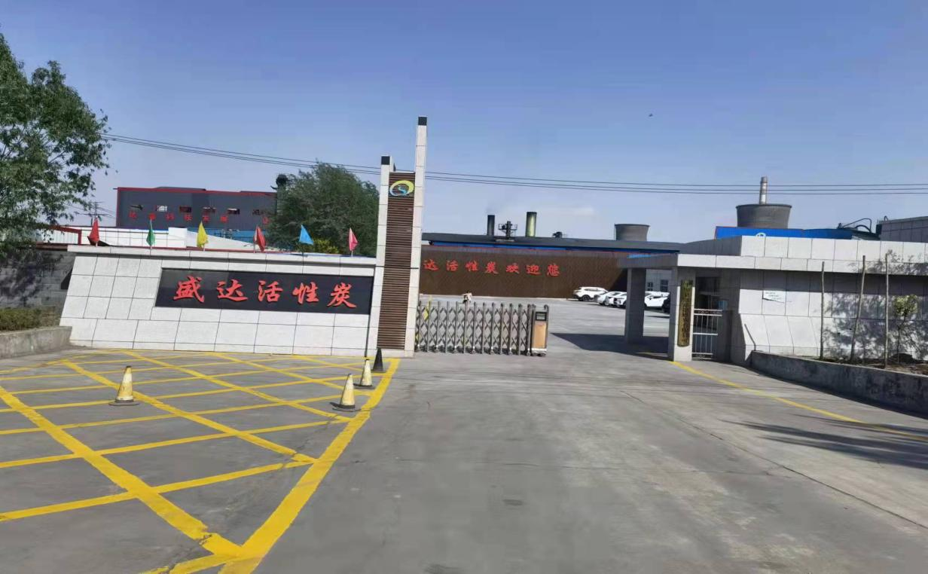

平罗县盛达活性炭有限公司
二○二二年十月

平罗县盛达活性炭有限公司
年产6700吨炭基新材料暨尾气余热综合利用项目
（一期工程）竣工环境保护
验 收 监 测 报 告

宁净环字（2022）气字124号



宁夏净之蓝环保技术有限公司
二○二二年十月

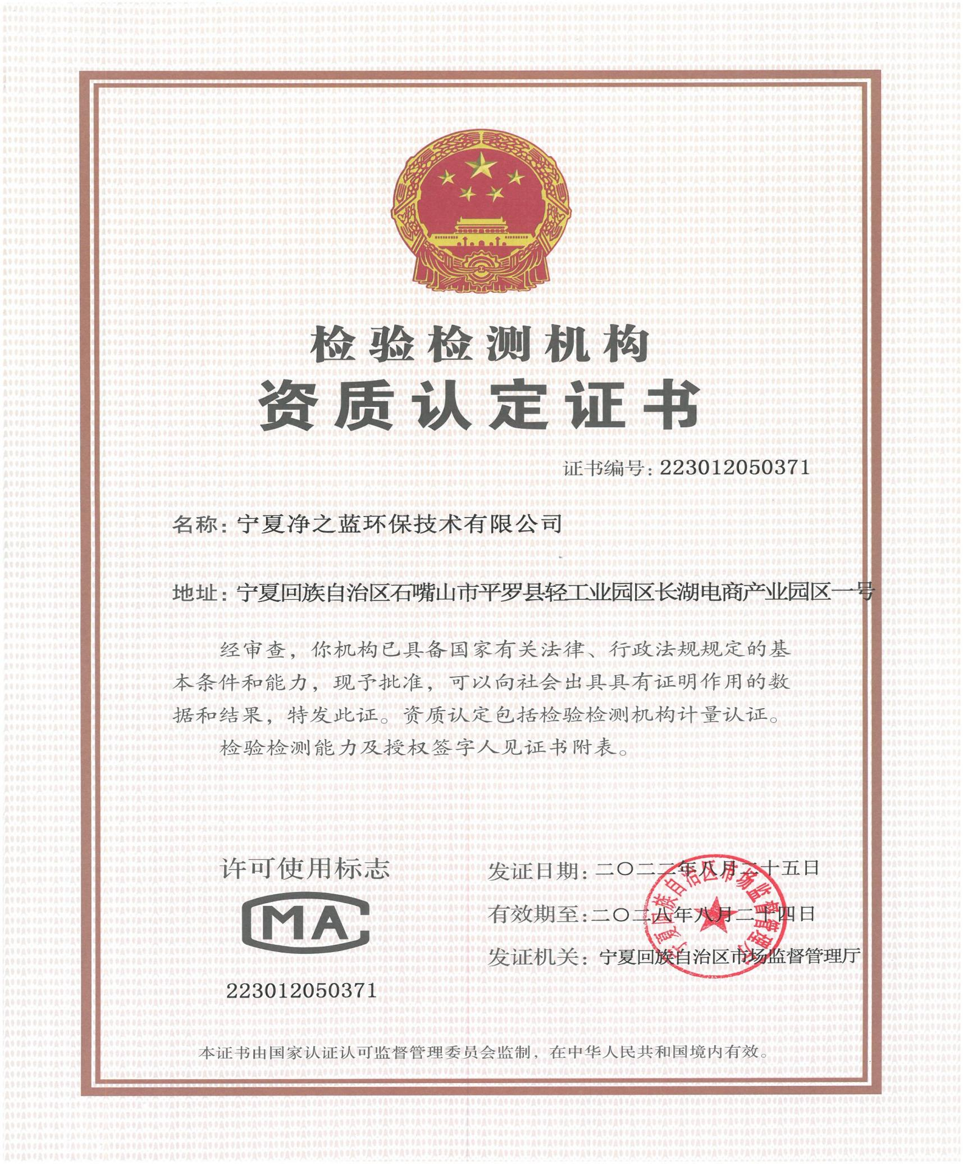
此资质仅作为平罗县盛达活性炭有限公司验收检测使用

检测报告说明
1、报告无本公司检测专用章、骑缝章无效。
2、报告内容需填写齐全，无审核、签发者签字无效。
3、报告需填写清楚，涂改无效。
4、检测委托方如对检测报告有异议，须于收到本检测报告之日起十五日内向我公司提出，逾期视认可报告内容及结论。
5、由委托单位自行采集的样品，仅对送检样品检测数据负责，不对样品来源负责。无法复现的样品，不受理申诉。
6、本报告未经同意不得用于广告宣传。
7、未经同意，不得复制本报告。

建设单位法人代表：周卫东
编制单位法人代表：李有财
项 目 负 责 人：李 文
审 核：滕 云
签 发 人：李 晓
报 告 编 写 人：贾 桃
检 测 人 员：向 涛 李怀志 张海江 郭梦尧
梁文革 贺 婷 冯 岩 郭雪瑞
赵 娟

建设单位：平罗县盛达活性炭有限公司
（盖章）
电话：15121829998
邮编：753400
邮箱：373110886@qq.com
地址：宁夏平罗县工业园区太沙路16号

编制单位：宁夏净之蓝环保技术有限公司
（盖章）
电话：0952-8619999
邮编：753400
邮箱：nxjzlhbjs@163.com
地址：宁夏回族自治区石嘴山市平罗县
轻工业园区长湖电商产业园区一号

以宁平管环表【2021】18号文予以批复，由宁夏绿源长青环保科技有限公司编制了环境影响报告表，对年产6700吨炭基新材料暨尾气余热综合利用项目（目前只建成一期工程）进行了审批，本次建设生产线新增2台炭化炉、1台活化炉，依托原有4台炭化炉、3台活化炉；本项目技改后全厂共有6台炭化炉、4台活化炉进行验收。
验收规模：年产1500吨活性炭及3000吨炭化料（原有）；
年产2600吨活性炭基新材料（一期工程）
以石环表【2019】21号文予以批复，于2020年11月7日建设单位组织相关专家通过《环保设备升级改造项目》的验收，技改后全厂共有4台炭化炉、3台活化炉，对其中的1台炭化炉、1台活化炉进行了验收。
以平环验【2016】54号文予以批复，于2016年12月28日由平罗县环保局通过《年产1500吨活性炭及3000吨炭化料项目》的验收
企业成立于2005年，于2005年9月29日对《年产1500吨活性炭及3000吨炭化料项目环境影响报告表》进行了审批
企 业 发 展 概 述
表一
建设项目名称 | 平罗县盛达活性炭有限公司年产6700吨炭基新材料暨尾气余热  综合利用项目（一期工程）
建设单位名称 | 平罗县盛达活性炭有限公司
建设地点 | 宁夏平罗县太沙工业园区太沙路16号
建设项目性质 | 新建（迁建） 改扩建 技改 √ 迁建
主要产品名称 | 产品：活性炭基新材料、深加工活性炭
设计生产能力 | 设计生产能力：年产5200吨活性炭基新材料及1500吨活性炭深加工
实际生产能力 | 实际生产能力：年产1500吨活性炭及3000吨炭化料（现有）；  年产2600吨活性炭基新材料
项目建设环评时间 | 2021年3月 |  | 开工日期 |  | 2022年1月
调试日期 | 2022年8月 |  | 验收现场监测时间 |  | 2022年8月25日～2022年8月29日
环评报告表  审批部门 | 宁夏平罗工业园区管理委员会 |  | 环评报告表  编制单位 |  | 宁夏绿源长青环保科技有限公司
投资总概算 | 9500万元 | 环保设施  投资总概算 |  | 360万元 | 投资比例 | 3.79%
实际总投资 | 1500万元 | 环保投资 |  | 594万元 | 投资比例 | 39.6%
验收检测依据 | 1.宁夏绿源长青环保科技有限公司编制《平罗县盛达活性炭有限公司年产6700吨炭基新材料暨尾气余热综合利用项目环境影响报告表》(污染影响类)（2021年3月23日）；  2.宁夏平罗工业园区管理委员会，项目代码：2020-640912-25-03-013760； 《平罗县盛达活性炭有限公司年产6700吨炭基新材料暨尾气余热综合利用项目备案证》（2021年12月13日）（见附件1）；  3.年产1500活性炭及3000吨炭化料项目审批意见 平环表【2005】015号  （见附件2）；  4..环境保护行政主管部门意见 平环验【2016】54号（见附件3） ；  5..环保设备升级改造项目审批意见 石环表【2019】21号（见附件4） ；  6..环保设备升级改造项目竣工验收意见（见附件5）；  7..项目入园登记协议（见附件6）；  8..项目入园登记证，宁平管登字【2021】08号（见附件7）；  9.无污水处理说明（见附件8）；  10.宁夏平罗工业园区管理委员会，宁平管环表【2021】18号《关于对平罗县盛达活性炭有限公司年产6700吨炭基新材料暨尾气余热综合利用项目环境影响报告表的批复》（2021年7月2日）（见附件9）；  11.应急预案（见附件10）；  12..生活垃圾及污泥清理协议（见附件11）；  13.在线监测系统（见附件12）；  14.固定污染源排污登记回执单（见附件13）；  15.《中华人民共和国大气污染防治法》（2018年10月26日实施）；  16.《中华人民共和国水污染防治法》（2018年1月1日实施）；  17.《中华人民共和国环境噪声污染防治法》（1997年3月1日实施,及2021年12月24日修正）；  18.建设单位提供的相关资料；  19.“双碱法”脱硫工艺改“单碱+单碱”法脱硫工艺证明（见附件14）；  20.平罗县盛达活性炭有限公司排污核算认定表（见附件15）；  21.《平罗县盛达活性炭有限公司 年产6700吨炭基新材料暨尾气余热综合利用项目（一期工程）》竣工环保验收意见（见附件16）。
验收检测标准  标号、级别 | 《煤基活性炭工业大气污染物排放标准》（DB64/819-2012）表2排放标准  《工业企业厂界环境噪声排放标准》（GB12348-2008）3类标准  《挥发性有机物无组织排放控制标准》中表A.1厂区内VOCs无组织特别排放限值  《恶臭污染物排放标准》（GB14554-93）恶臭污染物排放标准值  《城市污水再生利用 城市杂用水水质标准》（GB/T18920-2002）表1标准  《危险废物贮存污染控制标准》（GB18597-2001）及2013修改单  《中华人民共和国固体废物污染环境防治法（修订草案）》（2020年4月29日修订，2020年9月1日施行）  《建设项目竣工环境保护验收技术指南 污染影响类》

表 二

1 前言
建设单位发展简述：公司于2016年12月28日由平罗县环保局通过《年产1500吨活性炭及3000吨炭化料项目》的验收（以平环验【2016】54号文予以批复）。为了执行石嘴山生态经济开发区总体规划，公司决定对生产线的环保设备进行升级改造，（以石环表【2019】21号文予以批复）于2020年11月7日建设单位组织相关专家通过《环保设备升级改造项目》的验收。目前为优化产业结构、促进经济发展、扩大行业规模，公司再建设年产6700吨炭基新材料暨尾气余热综合利用项目，本项目位于宁夏平罗工业园区的精细化工产业区（原石嘴山生态经济开发区内），由石嘴山生态经济开发区总体规划可知，本项目与规划产业不存在相互不利影响，因此可进行本项目的发展。在宁夏平罗工业园区管理委员会备案，备案证项目代码：2020-640912-25-03-013760。2021年3月宁夏绿源长青环保科技有限公司编制了该项目的环境影响报告表，2021年7月2日宁夏平罗工业园区管理委员会对该项目的环境影响报告表出具了审批意见（宁平管环表【2021】18号）。
受平罗县盛达活性炭有限公司的委托，宁夏净之蓝环保技术有限公司承担该项目的竣工环境保护验收检测工作。按照验收检测相关要求对本项目实施环境保护验收检测，同时对其“三同时”执行情况、“三线一单”符合性及环保设施建设、管理等方面进行了检查，编制了建设项目竣工环境保护验收检测表。
2 工程概况

2.1工程基本情况
该项目为年产6700吨炭基新材料暨尾气余热综合利用,目前只建成一期工程（年产2600吨活性炭基新材料），于2022年1月开工建设，2022年8月完工，环保设施已基本完善，设备运转正常，满足竣工环保验收检测的条件。
2.1.1项目名称
年产6700吨炭基新材料暨尾气余热综合利用项目(一期工程)
2.1.2 建设性质
技术改造
2.1.3 建设地址
该项目位于宁夏平罗县工业园区太沙路16号，在现有厂区内建设，不新增用地，地理坐标为：北纬38°55′20.2″、东经106°25′52.4″。项目地理位置图见图2-1，项目区域位置图见图2-2。
2.1.4厂区平面布置
本项目生产车间位于厂区东、南部。自西南向东北依次为原料库、原料车间、成型车间、晾条车间、碳化车间、活化车间、冷却水循环水池、煤焦油储罐。办公生活区位于厂区西部，在主导风向的侧风向。厂区整体布局紧凑，主要生产单元相对集中，生产功能区明确，工艺管线短捷，设施紧凑，物流通畅，便于操作运转和管理。本项目总平面布置是合理的。
项目厂区平面布置图见图2-3。

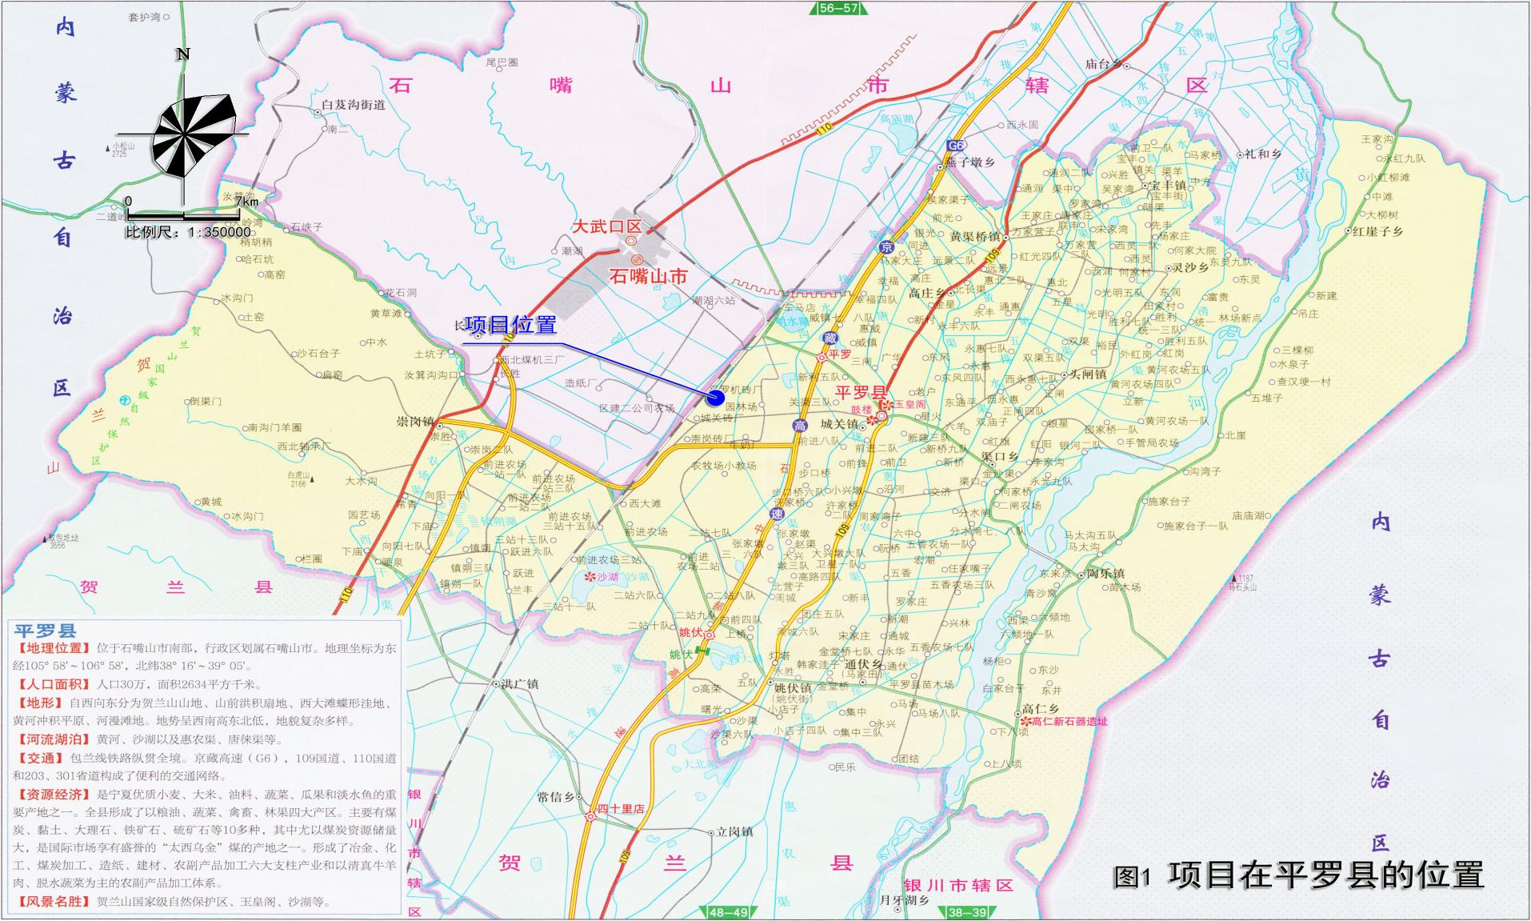
项目平罗县地理位置图2-1

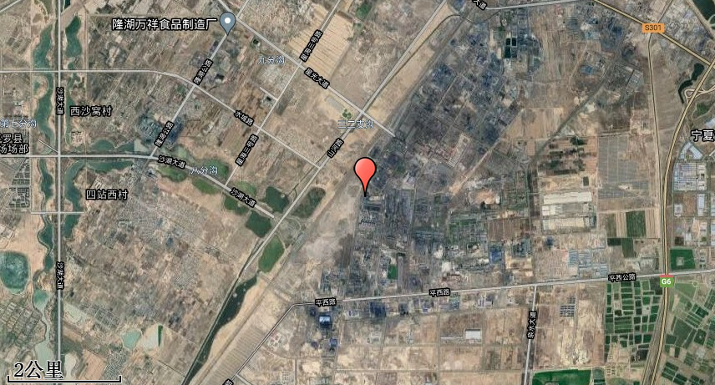
平罗县盛达活性炭有限公司
项目区域位置图2-2
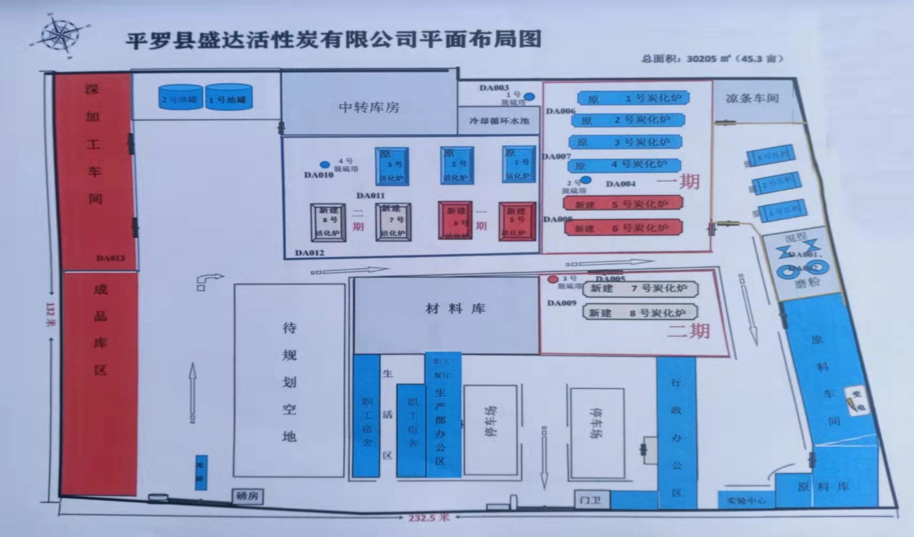
项目厂区平面布置图2-3
2.2 项目投资

该项目设计总投资9500万元，其中环保投资360万元，占总投资的3.79%；实际总投资1500万元，其中环保投资594万元，占总投资的39.6%；项目环保投资见表2-1。
表2-1 环保投资明细表
序号 | 环评治理措施 | 环评数量  （台/套） | 实际数量  （台/套） | 环保投资  （万元）
1 | 建设2台2.5t/h余热锅炉 | 2 | 3 | 240
2 | 建设1套炭化座脱硫塔及附属设施 | 1 | 1 | 60
3 | 建设1套活化座脱硫塔及附属设施 | 1 | 1 | 56
4 | 厂区内设封闭式原料库1座 | 1 | 1 | 70
5 | 建设1座全封闭式成品库房 | 1 | 1 | 65
6 | 全自动全封闭式上料系统1套 | 1 | 1 | 50
7 | 建1套集气罩+脉冲布袋除尘器 | 1 | 2 | 20
8 | 建2台旋风分离器 | 2 | 3 | 24
9 | 高噪声设备采取隔声、减振、消声措施若干及防渗措施 | / | / | 9
合计 |  | / | / | 594

2.3 建设内容

建设内容简述如下：
本项目生产规模为年产5200吨炭基新材料及1500吨深加工活性炭。依托现有4台炭化炉、3台活化炉（公司现有生产规模为年产1500吨活性炭及3000吨炭化料），新增4台炭化炉、4台活化炉及配套余热蒸汽锅炉；建设酸洗活性炭和载体活性炭深加工车间，并配套建设环保及辅助设施。
本项目分两期建设，其中一期增设2台炭化炉、2台余热锅炉，2台活化炉，1条包装生产线，年产2600吨活性炭基新材料；二期新增2台炭化炉、2台活化炉，2台余热锅炉，1条包装生产线，年产2600吨活性炭基新材料；1套活性炭深加工车间，年产750吨酸洗活性炭和750吨载体活性炭。（目前只建成一期工程）
本项目主要由主体工程、公用工程、依托工程、辅助工程、储运工程及环保工程组成，本工程主要组成具体见表2-2、2-3。
表2-2 现有工程主要建设内容一览表
序号 | 项目组成 |  | 建设内容 | 备注
1 | 主体工程 | 炭化车间 | 全封闭炭化车间，占地面积约2200m²，4台炭化炉（1#~4#），4台焚烧炉、配套4台2.5吨余热锅炉、2台炭化料筛分机。 | 1#炭化炉  已验收
2 | 主体工程 | 活化车间 | 全封闭活化车间，占地面积约1100m²，现有3台斯列普活化炉（1#~3#），配套1台焚烧炉、1台2.5吨余热锅炉，1台活化料筛分机。 | 1#活化炉  已验收

表2-3 本项目一期工程组成一览表

序号 | 项目组成 |  |  | 建设内容 |  |  | 备注
1 | 主体  工程 | 原料车间 |  | 现有全封闭原料车间，占地面积约3300m²，全自动封闭式上料系统，4m×16m自动配煤机一台 |  |  | 依托  现有
2 | 主体  工程 | 成型车间 |  | 现有全封闭成型车间，占地面积约1600m²。磨粉工序现有2台磨粉机。最大产能11t/h；捏合工序现有3台1500H捏合机；造粒工序现有1台ZT700造粒机；压型工序现有2台TDY32-500B2C液压机。 |  |  | 依托  现有
3 | 主体  工程 | 晾条车间 |  | 现有全封闭晾条车间，占地面积500m² |  |  | 依托  现有
4 | 主体  工程 | 炭化车间 |  | 全封闭炭化车间，占地面积约2200m²，本项目一期工程在现有炭化车间新增2台炭化炉（5#、6#）、1台焚烧炉、2台2.5吨余热锅炉，1台炭化料筛分机。 |  |  | 依托+新建；5台余热锅炉
5 | 主体  工程 | 活化车间 |  | 全封闭活化车间，占地面积约1100m²，本项目一期工程在现有活化车间新增2台活化炉（4#、5#）、1台焚烧炉、1台2.5吨余热锅炉，1台活化料筛分机。 |  |  | 依托+新建；5#活化炉未建
6 | 辅助  工程 | 冷却循环水池 |  | 现有循环水池，容积600m³，循环量480m³/d |  |  | 依托现有
7 | 辅助  工程 | 办公区、职工宿舍 |  | 现有办公区包括行政办公区和生产办公区，占地面积分别为350m²。生产办公区旁设职工宿舍，占地面积700m² |  |  | 依托现有
8 | 辅助  工程 | 实验中心 |  | 占地面积100m² |  |  | 依托现有
9 | 储运  工程 | 材料库 |  | 新建全封闭材料库，占地面积850m² |  |  | 新建
10 | 储运  工程 | 煤焦油储罐 |  | 现有2座250m³煤焦油储罐，罐区占地面积200m² |  |  | 依托现有
11 | 储运  工程 | 成品车间 |  | 新建1座占地面积2680m²全封闭成品车间 |  |  | 新建
12 | 公用  工程 | 给水 |  | 供水由宁夏平罗工业园区供水管网接入 |  |  | 依托现有
13 | 公用  工程 | 排水 |  | 无废水外排 |  |  | /
14 | 公用  工程 | 供电 |  | 由园区供电电网统一供给，现有2台800kVA变压器 |  |  | 依托现有
15 | 公用  工程 | 供暖 |  | 供暖由厂区余热锅炉提供 |  |  | 依托现有
16 | 公用  工程 | 供汽 |  | 由本项目一期工程余热锅炉供给 |  |  | /
17 | 公用  工程 | 消防水池 |  | 现有1座容积300m³消防水池；2台消防水泵 |  |  | 依托现有
18 | 环保工程 | 废气治理 | 磨粉工段 | 原有磨粉机带脉冲式布袋除尘器（除尘效率≥99%），1#磨粉机、2#磨粉机，高度均为15m。封闭式物料输送。 |  |  | 依托原有
19 | 环保工程 | 废气治理 | 炭化料筛分工序 | 设置1台旋风分离器、1套集气罩+脉冲式布袋除尘器（除尘效率≥99%），2台炭化炉合用一套除尘器，1根15m高排气筒排放。 |  |  | 新增
20 | 环保工程 | 废气治理 | 活化筛分工序 | 新增1套集气罩+脉冲式布袋除尘器（除尘效率≥99%），高15m。 |  |  | 新增
21 | 环保工程 | 废气治理 | 炭化尾气 | 新增2台炭化炉、1台焚烧炉，新增的2台炭化炉尾气经焚烧炉焚烧、余热锅炉换热后，进碱法脱硫塔处理后排放，排气筒高度15m。新增的2台炭化炉尾气与现有炭化炉尾气共用1座脱硫塔。 |  |  | 新增
22 | 环保工程 | 废气治理 | 活化尾气 | 更换现有脱硫塔1台，并新增1台活化炉、1台焚烧炉，新增的1台活化炉尾气经焚烧炉焚烧、余热锅炉换热后，进碱法脱硫塔处理后排放，排气筒高度15m。新增的1台活化炉尾气与现有活化炉尾气共用1座脱硫塔。 |  |  | 新增+技改
23 | 环保工程 | 废气治理 | 煤焦油储罐、混捏、晾条废气 | 现有煤焦油储罐呼吸废气经管道，混捏成型、晾条车间有机废气经集气罩收集，进入活性炭吸附箱处理后经15m高排气筒排放。本项目一期工程技改为汇入炭化尾气焚烧炉焚烧处理。 |  |  | 技改
24 | 环保工程 | 废水处理 | 炭基新材料废水 | 生活污水、化验废水排入一体化污水处理设施（15m³/d）处理。余热锅炉排水、循环水系统排水回用于混捏车间用水和脱硫塔补水，剩余部分排入一体化污水处理设施处理。出水用于绿化、车间洒水抑尘、道路洒水抑尘。 |  |  | 依托现有
25 | 环保工程 | 噪声防治 |  | 新增各类机泵等采取基础减震、消声等降噪措施。 |  |  | 新增
26 | 环保工程 | 固体废物处置 |  | 固 废 | 除尘器收尘 | 收集后回用于磨粉工序 | /
27 | 环保工程 |  |  | 固 废 | 炭化筛分筛下物 | 收集后回用于磨粉工序 | /
28 | 环保工程 |  |  | 固 废 | 活化筛下物 | 作为产品外售 | /
29 | 环保工程 |  |  | 固 废 | 脱硫渣 | 磨成煤粉，循环利用 | /
30 | 环保工程 |  |  | 固 废 | 污水处理污泥 | 集中收集后由有资质单位统一处置 | /
31 | 环保工程 |  |  | 固 废 | 生活垃圾 | 集中收集后由有资质单位统一处置 | /
32 | 环保工程 |  |  | 危险废物 | 废矿物油 | 收集后暂存至现有10m³危废暂存间，交由有资质单位处置 | /
33 | 环保工程 | 环境风险防范 |  | 煤焦油储罐设围堰，容积大于储罐容量。 |  |  | /
34 | 环保工程 | 地下水防渗 |  | 煤焦油储罐区按重点防渗区做防渗处理，防渗性能应不低于6.0m厚、渗透系数不大于1.0×10⁻⁷cm/s的粘土层的防渗性能 |  |  | /
35 | 依托工程 | 本项目依托现有工程原料车间、成型车间、晾条车间、冷却循环水池、办公区及职工各宿舍、实验中心、煤焦油储罐、危废暂存间、磨粉机及废水治理设施。原料及成品堆放依托现有空地。 |  |  |  |  | /
2.4主要生产设备

该项目生产设备见表2-4。
表2-4 主要生产设备一览表
序号 | 名称 | 型号 | 项目数量 | 备注
1 | 炭化炉 | φ1.5×14m | 2台 | 依托原有4台
2 | 活化炉 | / | 1台 | 依托原有3台
3 | 余热锅炉 | 2.5t/h | 3台 | 依托原有5台
4 | 炭化脱硫塔 | φ2.4m×15m | 1座 | /
5 | 活化脱硫塔 | Φ3.4m×15m | 1座 | /
6 | 脉冲布袋除尘器 | / | 2台 | 依托原有3台
7 | 筛分机 | / | 2台 | 炭化、活化筛分用
8 | 炭化毛条VOC_{S}风干烘干设备 | / | 1套 | 炭化风干
9 | 导热油预热设施 | / | 1套 | /
2.5 水平衡及原辅材料消耗
1.⑴给水
本项目用水来源于园区供水管网，新鲜水主要用于生活用水及绿化用水、余热锅炉用水、冷却循环系统补水、化验室用水，新鲜用水总量约为25632.15m³/a。
①生活用水
项目新增10人，全年工作天数330天，职工日常生活用水定额按80L/人•d计，则本项目生活用水量为,0.8m³/d，即264m³/a。
②生产用水
A.余热锅炉用水：本项目设置1台2.5t/h余热锅炉，余热锅炉总蒸发量为2.5m³/h，余热锅炉新鲜水用量约为19800m³/a。锅炉用水添加无磷缓蚀阻垢剂调节水质。
B.循环冷却系统用水：厂区冷却用水均为间接冷却，冷却水循环使用，循环水补水量约为0.1m³/h，792m³/a。
C.混捏工序用水：混捏工序用水量约占原料量的8%，本项目混捏工序用水量约为375m³/a。

③脱硫塔补水
厂区共设2台脱硫塔，配套循环水池，根据建设单位提供资料，脱硫塔补水量约为0.15m³/h，1188m³/a。
④车间洒水抑尘用水
原料车间洒水抑尘用水量约为1.65m³/d，544.5m³/a，其它车间地面洒水抑尘用水量约为2.5m³/d，825m³/a。合计1369.5m³/a。
⑥道路抑尘用水
厂区道路抑尘用水量约1m³/d，330m³/a。
⑦化验用水
化验室新鲜水用水量约为0.05m³/d，即16.5m³/a。
⑧绿化用水
项目绿化面积为200m²，绿化用水按50L/m²次计，冬季不绿化，绿化天数按210天计算，则绿化用水为2100m³/a。
1.⑵排水
①生活污水
本项目生活用水300m³/a，生活污水按生活用水量的80%计，则生活污水产生量为240m³/a，生活污水排入一体化污水处理设施处理。
②生产废水
A.余热锅炉排水
本项目余热锅炉新鲜水用量约为19800m³/a，排水量按用水量的3%计，约为594m³/a，部分回用于混捏用水、脱硫塔补水，剩余排入一体化污水处理设施。

C.循环冷却系统排水
循环水池排水量约226m³/a，废水排入一体化污水处理设施处理。
D.化验室排水
化验室用水量约16.5m³/a，排水量按用水量的90%计，约为14.85m³/a，经中和处理后进入一体化污水处理设施处理。
一体化污水处理设施（15m³/d），出水回用于车间、道路洒水抑尘、绿化。
本项目厂区水平衡见表2-5及图2-4、物料平衡见表2-6。
表2-5 项目水平衡一览表 单位：m³/a
序号 | 消耗单元 | 用水量 |  |  | 损耗 | 排放 | 备注
序号 | 消耗单元 | 总用水 | 新鲜水 | 回用水 | 损耗 | 排放 | 备注
1 | 生活用水 | 300 | 300 | 0 | 60 | 240 | 生活污水排入一体化污水处理设施处理
2 | 余热锅炉用水 | 19800 | 19800 | 360 | 19206 | 234 | 部分回用于混捏用水、脱硫塔补水，剩余排入一体化污水处理设施
3 | 循环冷却系统 | 792 | 792 | 0 | 642 | 150 | 现有一体化污水处理设施处理
4 | 混捏用水 | 375 | 375 | 0 | 375 | 0 | /
5 | 脱硫塔补水 | 1188 | 1188 | 1013 | 175 | 0 | 排入循环水池处理后，返回生产线循环利用
6 | 化验室用水 | 16.5 | 16.5 | 0 | 1.65 | 14.85 | 经酸碱中和处理后进入现有一体化污水处理设施处理
7 | 绿化、洒水抑尘 | 3160.65 | 3160.65 | 0 | 3160.65 | 0 | /
8 | 合计 | 25632.15 | 25632.15 | 1373 | 23620.3 | 638.85 | /

损耗60

一
体
化
污
水
处
理
站
排放 240
生活用水
新鲜水 300
排放 234
损耗19206
新鲜水19800
回用水360
余热锅炉
排放 150
损耗642
循环冷却系统
新鲜水 792
总用水 25632.15
损耗375
混捏用水
新鲜水 375
回用水1013
损耗175
脱硫补水
新鲜水 1188
排放 14.85
损耗1.65
实验用水
新鲜水 16.5

新鲜水 3160.65
绿化用水
地面、车间洒水抑尘

处理后回用水638.85
图2-4 项目水平衡图 单位m³/a

2.（1）原辅材料物料平衡
表2-6 本项目生产工艺物料平衡 单位：t/a
投入物料 |  |  | 产出物料
名称 |  | 数量 | 名称 |  |  |  | 数量
1 | 洗精无烟煤 | 3640 | 1 | 活性炭基新材料 |  |  | 2600
2 | 煤焦油 | 965 | 2 | 磨粉工段粉尘 | 有组织排放 |  | 0.775
 |  |  |  |  | 无组织排放 |  | 2.320
3 | 水 | 374 | 2 | 磨粉工段粉尘 | 除尘器收尘 |  | 68.808
5 | 蒸汽 | 6455 | 2 | 磨粉工段粉尘 | 无组织排放 |  | 1.478
6 | 尿素 | 35 | 2 | 磨粉工段粉尘 | 除尘器收尘 |  | 43.891
/ |  |  | 4 | 活化料筛分工段粉尘 | 有组织排放 |  | 0.535
 |  |  | 4 | 活化料筛分工段粉尘 | 无组织排放 |  | 1.785
 |  |  | 4 | 活化料筛分工段粉尘 | 除尘器收尘 |  | 53.012
 |  |  | 6 | 蒸汽损失 |  |  | 6066
 |  |  | 7 | 炭化尾气 | 颗粒物 | 排气筒排放 | 1.291
 |  |  | 7 | 炭化尾气 | SO2 | 排气筒排放 | 3.658
 |  |  |  |  |  | 脱硫消耗 | 20.73
 |  |  | 7 | 炭化尾气 | NOx | 排气筒排放 | 10.114
 |  |  |  |  |  | 消耗 | 5.653
 |  |  | 7 | 炭化尾气 | 烧失 |  | 1550.78
 |  |  | 8 | 活化尾气 | 颗粒物 | 排气筒排放 | 1.15
 |  |  | 8 | 活化尾气 | SO2 | 排气筒排放 | 1.78
 |  |  |  |  |  | 脱硫消耗 | 21.96
 |  |  | 8 | 活化尾气 | NOx | 排气筒排放 | 12.72
 |  |  |  |  |  | 消耗 | 6.57
 |  |  | 8 | 活化尾气 | 非甲烷总烃 |  | 0.27
 |  |  | 8 | 活化尾气 | 烧失 |  | 674.53
 |  |  | 10 | 除尘器收尘（灰） |  |  | 454.74
 |  |  | 10 | 车间有机废气排放 |  |  | 0.0025
 |  |  | 11 | 煤焦油储罐废气排放 |  |  | 0.0002
 |  |  | 12 | 无烟煤炉渣 |  |  | 364
合计 |  | 11969 | 合计 |  |  |  | 11969
2.6 劳动定员及工作制度
本项目新增劳动定员10人，三班三倒制，年工作天数330天，每天工作24小时。
2.7 主要生产工艺流程及产物环节
2.7.1 生产工艺流程简述
本项目以无烟煤、煤焦油为原料，经磨粉机粉碎到一定细度后，配入一定量的煤焦油和水（约8%），在混捏机中混合均匀，待煤粉与粘结剂、水经过充分浸润渗透，然后通过成型机，在一定压力下用一定直径模具挤压成炭条，炭条经自然干燥后送入炭化炉进行炭化，炭化料经冷却、筛分后送入活化炉活化，活化料再经活化冷却筛分﹑包装制成成品炭基新材料。（工艺流程见图2-5）

2.7.2 工艺流程图

收集尘返磨粉回用
无烟煤
焦油罐
粉尘
磨粉
15m高排气筒

除尘器
15m高排气筒
蒸汽

15m高排气筒

焦油、水
捏合

脱硫塔
压条、晾条
VOC气体活性炭吸附装置

蒸汽

除尘器
尾气
15m高排气筒

炭化
焚烧、余热锅炉
蒸汽

粉尘
筛分
蒸汽管道

蒸汽

收集尘返磨粉回用
尾气

脱硫塔
焚烧、余热锅炉
活化
蒸汽

15m高排气筒

除尘器
筛分、包装
正品入库
15m高排气筒

图2-5 项目生产工艺流程图及产污环节

表 三
3 主要污染源、污染物处理和排放

3.1 废气来源及治理措施
（1）炭化﹑活化废气
本项目新增2台炭化炉，炭化尾气经焚烧+余热处理+1套碱法脱硫除尘系统（单碱+单碱法脱硫）处理后排放，排气筒高度为15m；新增1台活化炉，活化尾气经焚烧+余热处理+碱法脱硫处理后排放，排气筒高度为15m。依托现有工程（4台炭化炉、3台活化炉）与本项目炭化、活化废气合并处理。除尘效率按99%计、脱硫效率按85%计。
炭化、活化废气主要污染因子包括颗粒物、二氧化硫、氮氧化物、非甲烷总烃、苯并芘等。治理设施见图3-1、3-2。
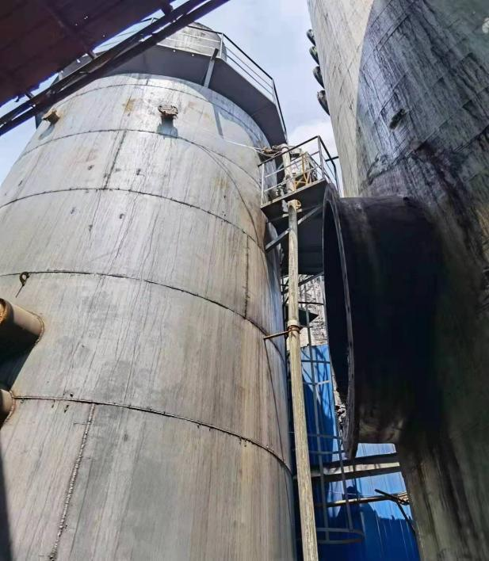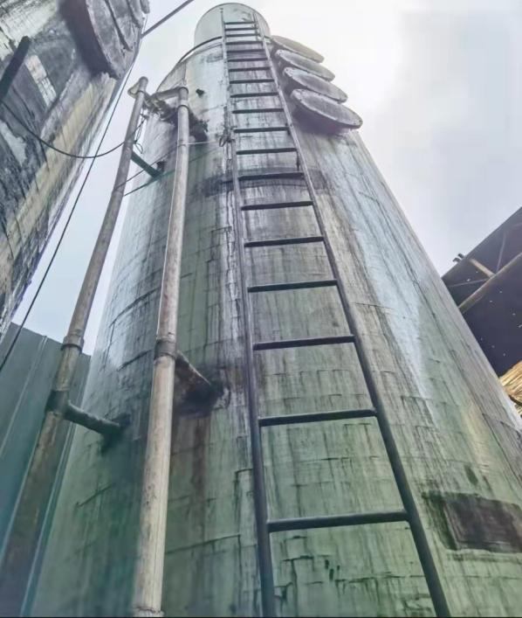
图3-1 炭化脱硫塔
图3-2 活化脱硫塔

（2）煤焦油储罐及混捏压条废气
煤焦油在贮存﹑输送﹑投料﹑生产等过程中会有部分以气体形式逃逸。因物料中加入煤焦油，混捏、成型、晾条过程会产生少量的挥发性有机废气。煤焦油储罐和混捏压条过程中产生的废气，经集气罩（效率90%）收集，由管道输送至现有的VOCs气体处理系统（活性炭吸附）处理（型号：CXF-5，处理量≤20000m³/h），处理后经15m高的排气筒排放。主要污染因子为非甲烷总烃、苯并芘等，治理设施见图3-3。

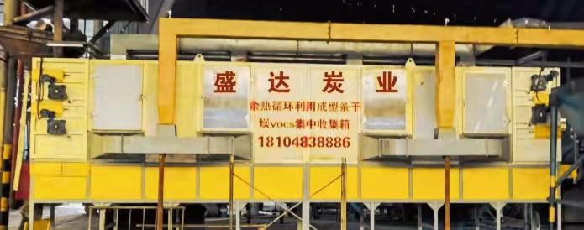
图3-3 VOCs气体处理系统

（3）磨粉、炭化、活化筛分粉尘
原煤经封闭式配煤皮带输送入储煤仓，采用封闭式皮带输机送进入中速磨煤机进行磨粉，煤粉达到适合的粒度，经封闭式螺旋输送机输送进入煤粉仓，磨粉机排气经1台脉冲式布袋除尘器处理后排放，排气筒高15m。
本项目炭化料、活化料筛分工序各设1套筛分设备，各配套1套集气罩（集气效率90%）+脉冲式布袋除尘器（除尘效率99%），除尘后的废气均由15m高排气筒排放。
原料库扬起尘定期进行洒水抑尘。主要污染因子为颗粒物，治理措施见图3-4、3-5、3-6、3-7、3-8、3-9。
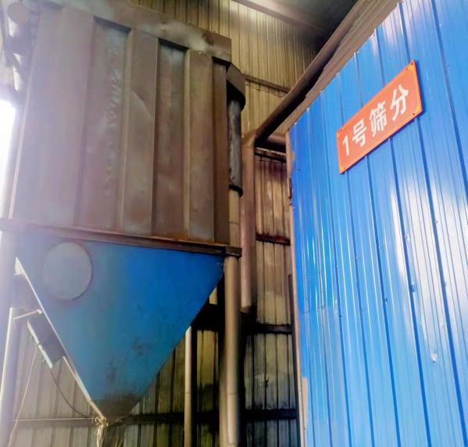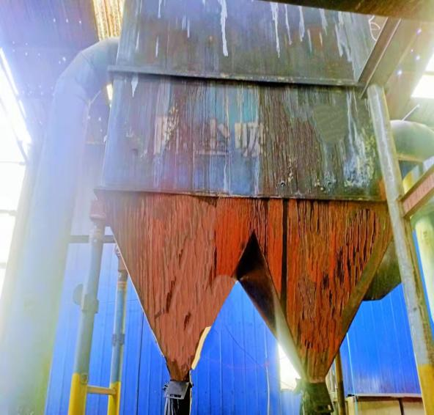

图3-5 3＃4＃炭化筛分除尘器
图3-4 1＃2＃炭化筛分除尘器

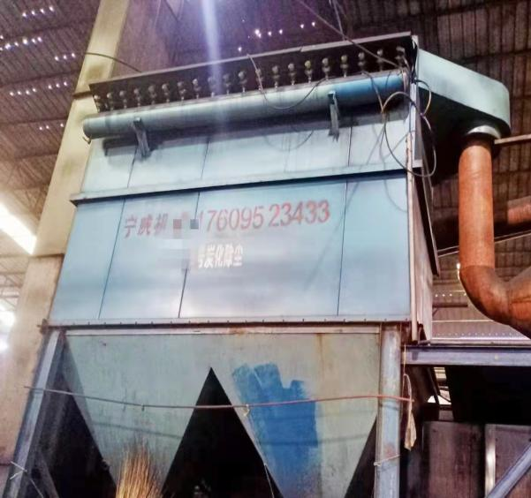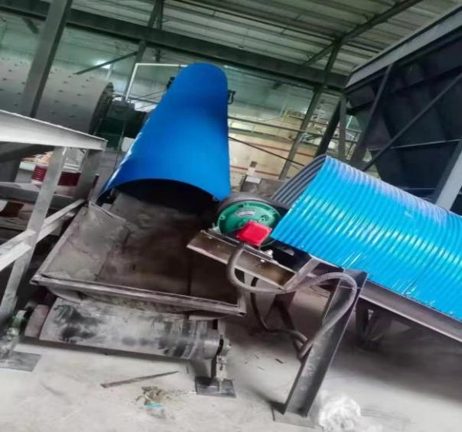
图3-7 集尘罩
图3-6 5＃6＃炭化筛分除尘器

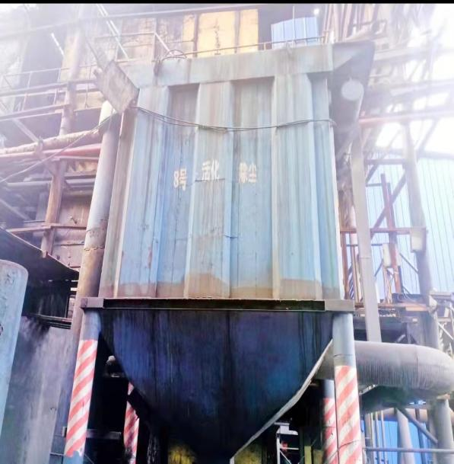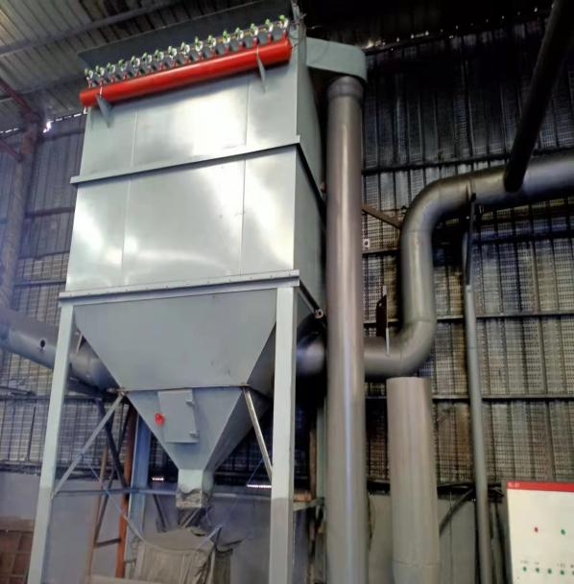
图3-8 活化筛分除尘器
图3-9 包装筛分除尘器
（4）无组织废气

①炭化筛分、活化筛分无组织废气
本项目炭化筛分、活化筛分工序集气罩收集效率按90%计，未被收集的粉尘沉降在全封闭车间内，适时洒水抑尘，不会对外环境产生明显影响。
②混捏、成型、晾条无组织废气
因物料中加入煤焦油，混捏、成型、晾条过程会产生少量的挥发性有机废气，无法定量分析。在混捏、成型设备上方、晾条车间顶部设集气罩（效率90%），收集后汇入炭化工序焚烧炉焚烧处理。剩余未被收集的，在车间内无组织排放，封闭式车间最大限度的减少了无组织逸散。治理措施见图3-10、3-11、3-12、3-13。
注：封闭式厂房的设置，极大限度的减少了无组织废气对环境空气的污染影响。
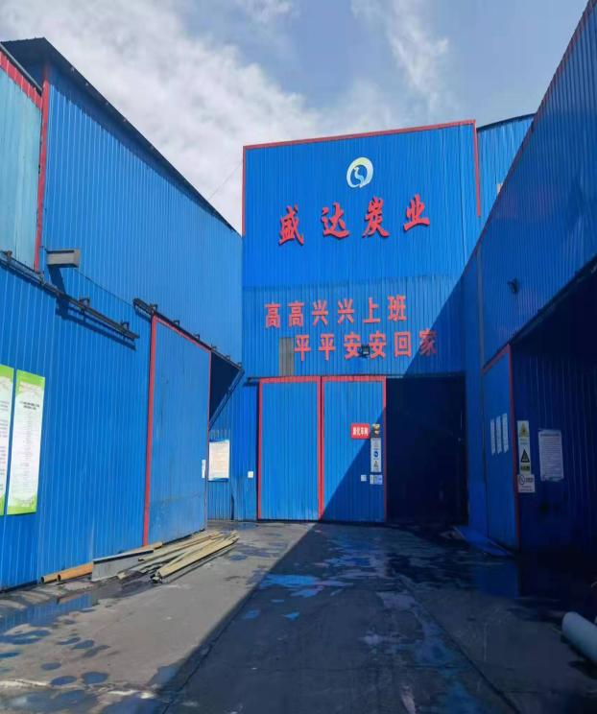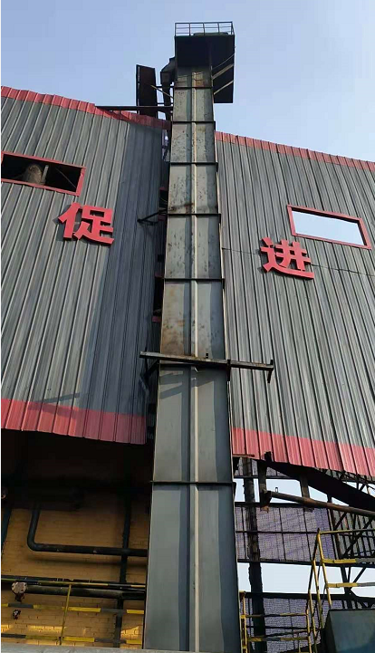
图3-11 封闭式上料系统
图3-10 封闭式生产车间

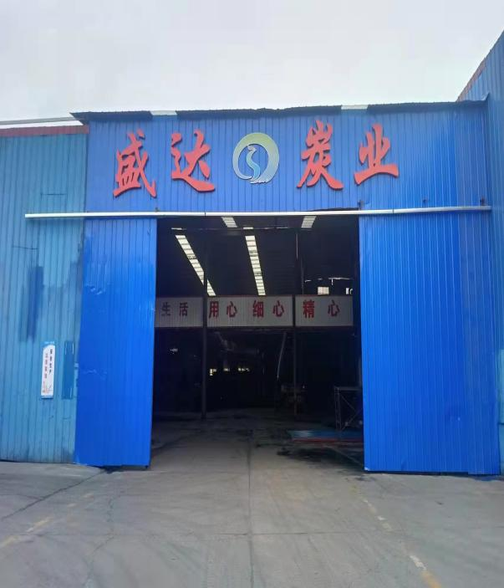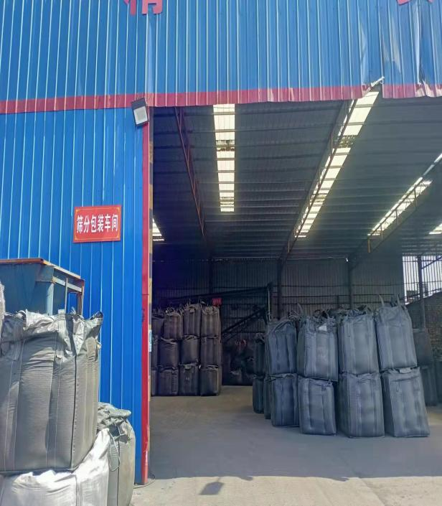

图3-13 封闭式包装车间
图3-12 封闭式原料车间
3.2 废水来源及治理措施
⑴生活污水：本项目生活污水产生量约240m³/a，生活污水排入现有一体化污水处理设施处理。
⑵生产废水：
①项目余热锅炉排水量约234m³/a，回用于混捏用水、脱硫塔补水，剩余废水排入现有一体化污水处理设施。脱硫废水循环利用，不外排。
②循环冷却系统排水排水量为约150m³/a，排入现有一体化污水处理设施处理。
③化验室排水量约为14.85m³/a，经酸碱中和处理后进入现有一体化污水处理设施处理。
现有一体化污水处理设施采用A/O工艺，处理后废水回用于车间、道路洒水抑尘、绿化，故项目无废水外排。
一体化污水处理设施见图3-14。
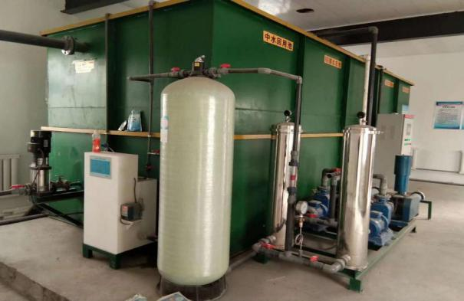

图3-14 一体化污水处理设施

3.3 噪声来源及治理措施
本项目噪声污染源主要为风机﹑泵等产生的噪声，通过采取消声降噪措施，如设减振垫、消声器等设施再通过建筑物阻挡和距离衰减，使生产噪声对周围环境的影响程度降低到最小。
3.4 固体废物来源及治理措施
脱硫渣：一般固废。本项目2座脱硫塔产生的脱硫渣，产出量为80t/a，磨成煤粉，循环利用。
收集尘；一般固废。本项目磨粉﹑炭化尾气除尘﹑炭化筛分、活化筛分过程中的产生收集尘，产出量约为310t/a，经布袋除尘器收集后全部返回磨粉工序回用；炭化筛分筛下料，返回磨粉工序回用、活化筛分筛下料，作为产品外售。
废活性炭及废润滑油；危险固废。本项目VOCs气体处理设施产生的废活性炭及生产设备更换的废废润滑油，产出量约为3.5t/a，暂存于现有危废暂存间，集中收集后交由有资质的危险废物处置单位集中处理处置。
污水污泥；本项目污水处理污泥不含重金属离子和持久性有机污染物，属于一般工业固废，经脱水后运至园区一般工业固废处置场处置。

采取以上措施后，项目产生的固体废物防治措施合理、可行，对周边环境影响很小。
危废暂存间见图3-15。
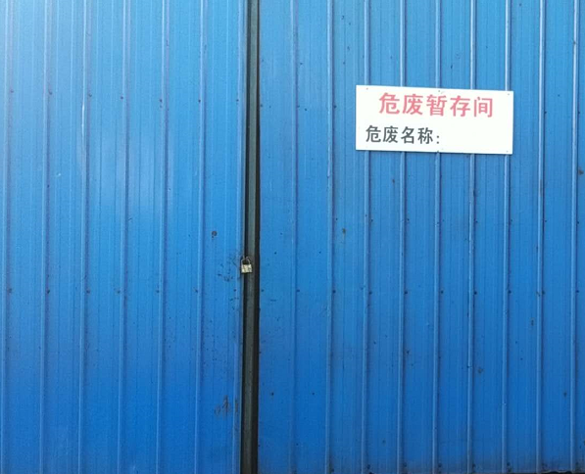
图3-15 危废暂存间

3.5 环保设施落实情况
对照《平罗县盛达活性炭有限公司年产6700吨炭基新材料暨尾气余热综合利用项目环境影响报告表》，对该项目采取的环境保护措施和项目完成后落实的环境保护措施进行现场核实，项目环保设施落实情况见表3-1。

表3-1 环保措施落实情况

序号 | 环境要素 | 污染治理项目 | 污染因子 | 环境保护措施 | 环评变更情况 | 批复落  实情况
1 | 大气环境 | 原料车间粉尘 | 颗粒物 | 封闭式车间 | 无 | 依托现有
2 | 大气环境 | 磨煤机粉尘 | 颗粒物 | 脉冲布袋除尘 | 无 | 依托现有
3 | 大气环境 | 5#、6#炭化炉  尾气 | 颗粒物、SO2、NOx、苯并[a]芘 | 尾气焚烧+SNCR脱硝系统+双碱法脱硫 | 无 | 尾气焚烧+(单碱+单碱）法脱硫
4 | 大气环境 | 5#、6#炭化  筛分粉尘 | 颗粒物 | 脉冲布袋除尘 | 无 | 与环评  一致
5 | 大气环境 | 4#、5#活化  炉尾气 | 颗粒物、SO2、  NOx、非甲烷总烃、苯并[a]芘 | 尾气焚烧+SNCR脱硝系统+双碱法脱硫 | 有 | 5#活化炉未建,尾气焚烧+(单碱+单碱）法脱硫
6 | 大气环境 | 4#、5#成品（活化料）筛分粉尘 | 颗粒物 | 脉冲布袋除尘 | 无 | 与环评  一致
7 | 废水 | 生活污水、  部分生产废水 | pH、BOD₅、氨氮、溶解性总固体 | 一体化污水处理设备处理后回用 | 无 | 与环评  一致
8 | 声环境 | 电机、泵、  风机声源 | 噪 声 | 基础减震、风机消声、建筑隔声 | 无 | 与环评  一致
9 | 固体废物 | 除尘器收尘、炭化筛分筛下料全部返回磨粉工序回用。活化筛分筛下料作为产品外售。脱硫石膏、污水处理污泥运至园区一般工业固废处置场处置。废润滑油暂存在危废暂存间内，交有资质单位处置。 |  |  | 有 | 脱硫渣循环利用；污泥及生活垃圾交由有资质单位统一处理；其他措施与环评一致
10 | 土壤及地下水污染防治措施 | 煤焦油为地上式，储罐区地面按照相重点防渗区防渗要求进行防渗处理。污水处理设施也为地上式，并按一般防渗区要求进行防渗处理。一般防渗区防渗层的防渗性能不应低于1.5m厚渗透系数为1.0×10-7cm/s的粘土层的防渗性能，重点污渗区防渗性能应不低于6.0m厚、渗透系数为1.0×10-7cm/s的粘土层的防渗性能。 |  |  | 无 | 与环评  一致
表 四
4 环评批复要求及审批部门审批决定

4.1 环评批复要求
宁夏平罗工业园区管理委员会对该项目环评批复如下：
一、平罗县盛达活性炭有限公司年产6700吨炭基新材料暨尾气余热利用项目位于宁夏平罗工业园区太沙路16号。建设内容为年产5200吨活性炭基新材料及1500吨深加工活性炭，依托现有4台炭化炉、3台活化炉，新增4台炭化炉和4台活化炉，配套2台余热蒸汽锅炉，建设酸洗活性炭和载体活性炭深加工车间，并配套建设环保及辅助设施。项目分两期建设，其中一期增设2台炭化炉，1台余热锅炉，2台活化炉，1条包装生产线，年产2600吨活性炭基新材料，1套活性炭进行深加工车间，年产750吨酸洗活性炭和750吨载体活性炭；二期新增2台炭化炉、2台 活化炉，1台余热锅炉，1条包装生产线，年产2600吨活性炭基新材料。项目总投资9500万元，其中环保投资360万元，占项目总投资的3.79%。
经审查，项目建设符合国家、自治区相关产业政策及规划，在落实《报告表》提出的各项环境保护措施基础上，同意你公司按照《报告表》中所列建设项目的性质、规模、地点、环境保护对策措施等进行项目建设。
二、项目建设运营须重点做好以下工作
(一)大气污染防治措施
项目运营期废气主要为磨粉工序废气、炭化尾气、活化尾气、混捏晾条废气、炭化筛分废气、活化筛分废气、活性炭深加工破碎筛分废气。
磨粉工序废气通过脉冲布袋除尘器处理后经15m高排气筒(DA001、 DA002号)排放；炭化尾气通过SNCR脱硝系统+脉冲布袋除尘器+双碱法脱硫系统处理后经15m高排气简(DA003、DA004、DA005)排放；炭化筛分废气通过脉冲布袋除尘器处理后经15m高排气筒(DA006、DA007、DA008、DA009) 排放；活化尾气通过SNCR脱硝系统+脉冲布袋除尘器+双碱法脱硫系统处理后经15m高排气筒(DA010)排放；活化筛分废气通过脉冲布袋除尘器处理后经15m高排气筒(DA011、DA012)排放；活性炭深加工废气通过脉冲布袋除尘器处理后经15m高排气筒(DA013)排放。废气排放符合《煤基活性炭工业大气污染物排放标准》(DB64/819-2012) 表2中的限值要求。

(二)水污染防治措施
项目运营期废水主要为生产废水和生活污水，生产废水包括余热锅炉排水、深加工车间排水、循环冷却系统排水和化验室排水。生产废水和生活污水经厂区一体化污水处理站处理后，满足《城市污水再生利用城市杂用水水质标准》(GB/T18920-2020)表1用水标准后回用，不外排。
(三) 噪声污染防治措施
项目运营期各种电机、风机、水泵等会产生噪声，源强约65~90dB(A)。对上述设备采取基础减振、风机加消声器的措施，项目厂界噪声须满足《工业企业厂界环境噪声排放标准》(GB12348 -2008)中的3类标准要求。
(四)固体废物处理处置措施
项目运营期固体废物包括一般固体废物、危险废物和生活垃圾。一般固体废物包括：除尘器收尘、炭化筛分筛下料全部返回磨粉工序回用；活化筛分筛下料、深加工破碎饰分筛下料作为产品外售；脱硫石膏、污水处理污泥运至园区一般工业固废处置场处置。废润滑油、废液压油属于危险废物，暂存于满足《危险废物贮存污染控制标准》(GB18597-2001) 及2013年修改单、《危险废物收集、贮存、运输技术规范》(HJ2025-2012) 要求的危险废物暂存间(10m3)，定期交由有资质的单位处理或处置;生活垃圾通过收集箱集中收集，定期清运至园区指定的垃圾中转站集中处理处置。

(五)项目建设必须严格执行建设项目环境保护设施与主体工程同时设计、同时施工、同|时投入使用的环境保护“三同时”制度。
(六)严格落实各项环境风险防范措施，有效防范环境风险。
(七)严格落实施工期和运营期的各项污染源和生态环境监测计划。按照相关标准、规定要求，完善环境监测计划。
(八)本项目排放总量控制在颗粒物：8.474t/a；SO： 10.878t/a；NOx：45.708t/a；VOCs (以非甲烷总烃计): 0. 55t/a以内。
(九)本项目初步设计阶段应进一步优化环境保护设施，落实环保篇章中环境污染防治的各项措施及投资。在施工招标文件、施工合同和工程监理招标文件中明确环保条款和责任，将污染防治措施纳入施工承包合同中。
三、本批复仅限于《报告表》确定的建设内容，建设项目的性质、规模、地点、采用的生产工艺或者防治污染的措施发生重大变动的，建设单位应当重新报批建设项目的环境影响评价文件。
四、项目建成后，须按规定程序组织竣工环境保护验收。经验收合格后，项目方能正式投入使用。

五、在项目发生实际排污行为之前，按照经批准的环境影响评价文件认真梳理并落实各项环境保护措施，有机衔接环境影响评价与排污许可证申领，按证排污。

六、石嘴山市生态环境局平罗分局负责该项目“三同时”监督检查及日常管理工作。
4.2环评主要结论
4.2.1. 项目可行性结论及审批部门审批决定
根据中华人民共和国国家发展和改革委员会第9 号令《产业政策调整指导目录2011 年本（2013年修订）》中第一类（鼓励类）第三十八项第十五条““三废”综合利用及治理工程治理”，本项目不属于电石、铁合金、焦炭、水泥等高耗能企业，符合国家和地方产业政策，符合“三线一单”要求。项目建成后，将采用更先进的生产工艺及配套环保设施，污染物治理水平较现有工程相比有所提升，环境效益更好，对周围环境产生的影响较小，因此本项目符合园区规划及规划环境，项目建设是可行的。
于2021年7月2日宁夏平罗工业园区管理委员会对该项目的环境影响报告表出具了审批意见（宁平管环表【2021】18号）。

表 五
5 验收监测质量保证及质量控制

5.1 监测方法
5.1.1有组织监测方法及仪器信息
有组织废气监测方法及仪器设备一览表见表5-1。
表5-1 有组织废气监测方法及仪器设备一览表
序号 | 监测因子 | 方法名称及来源 | 检出限 | 仪器名称型号及编号 | 仪器检定/校准有效期
1 | 颗粒物 | 《固定汚染源排气中颗粒物测定与气态污染物采样方法》GB/T 16157-1996及修改单 | / | 低浓度自动烟尘烟气综合测试仪ZR-3260D YQ-22 | 2022.2.22-2023.2.21
 |  |  |  | 自动烟尘烟气综合测试仪ZR-3260D YQ-34 | 2022.3.21-2023.3.20
 |  |  |  | 低浓度自动烟尘烟气综合测试仪ZR-3260D YQ-02 | 2022.2.22-2023.2.21
 |  |  |  | 便携式大流量低浓度烟尘测试仪3012H-D YQ-30 | 2022.8.22-2023.8.21
 |  |  |  | 万分之一电子天平FA1204B | 2022.4.11-2023.4.10
2 | 二氧化硫 | 《固定污染源废气 二氧化硫的测定 定电位电解法》 HJ 57-2017 | 3mg/m³ | 自动烟尘烟气综合测试仪ZR-3260D YQ-34 | 2022.3.21-2023.3.20
 |  |  |  | 低浓度自动烟尘烟气综合测试仪ZR-3260D YQ-02 | 2022.2.22-2023.2.21
3 | 氮氧化物 | 《固定污染源废气 氮氧化物的测定 定电位电解法》HJ 693-2014 | 3mg/m³ | 自动烟尘烟气综合测试仪ZR-3260D YQ-34 | 2022.3.21-2023.3.20
 |  |  |  | 低浓度自动烟尘烟气综合测试仪ZR-3260D YQ-02 | 2022.2.22-2023.2.21
4 | 苯并[a]芘 | 《固定污染源排气中苯并（a）芘的测定 高效液相色谱法》HJ/T40-1999 | 2ng/m³ | 自动烟尘烟气综合测试仪ZR-3260D YQ-34 | 2022.3.21-2023.3.20
 |  |  |  | 低浓度自动烟尘烟气综合测试仪ZR-3260D YQ-02 | 2022.2.22-2023.2.21
 |  |  |  | 1220液相色谱仪 | 2021.10.15-2023.10.14
5 | 非甲烷总烃 | 《固定污染源废气 总烃、甲烷和非甲烷总烃的测定 气相色谱法》HJ/38-2017 | 0.07mg/m³ | SP-3420A  气相色谱仪 | 2022.10.13-2023.10.12

5.1.2无组织监测方法及仪器信息
无组织废气排放监测方法及仪器设备一览表见表5-2。
表5-2 无组织废气监测方法及仪器设备一览表
序号 | 监测因子 | 方法名称及来源 | 检出限 | 仪器名称及型号 | 仪器检定/校准有效期
1 | 颗粒物 | 《环境空气 总悬浮颗粒物的测定 重量法》GB/T 15432-1995及修改单 | 0.001  mg/m³ | 环境空气颗粒物综合采样器ZR-3920 | 2022.8.22-2023.8.21
 |  |  |  | 万分之一电子天平FA1204B | 2022.4.11-2023.4.10
2 | 苯并[a]芘 | 《环境空气 苯并[a]芘的测定 高效液相色谱法》  HJ 956-2018 | 1.3  ng/m³ | 环境空气颗粒物综合采样器ZR-3920 | 2022.8.22-2023.8.21
 |  |  |  | 1220液相色谱仪 | 2022.10.13-2023.10.12
3 | 非甲烷  总烃 | 《环境空气 总烃、甲烷和非甲烷总烃的测定 气相色谱法》HJ604-2017 | 0.07  mg/m³ | SP-3420A  气相色谱仪 | 2021.10.15-2022.10.14
5.1.3噪声监测方法
噪声监测方法及仪器设备一览表见表5-3。
表5-3 噪声监测方法及仪器设备一览表
序号 | 监测因子 | 方法名称及来源 | 仪器名称型号及编号 | 仪器检定/校准有效期
1 | 等效连续A声级 | 《工业企业厂界环境噪声排放标准》GB 12348-2008 | 多功能声级计  AWA5688型YQ-25-1 | 2021.12.21～2022.12.20
5.2质量保证和质量控制
5.2.1有组织排放废气监测质量控制

烟尘采样仪校准记录见表5-4；烟气采样仪校准记录见表5-5。
表5-4 烟尘采样仪校准记录表
校准日期 | 仪器名称及编号 | 标定时间（min） | 标定流量（L/min） | 实测（L/min） | 相对误差（<2.5%）
8月25日 | 青岛众瑞ZR-3260D(YQ-34) | 5 | 30.0 | 29.8 | -0.7
8月26日 | 青岛众瑞ZR-3260D(YQ-34) | 5 | 30.0 | 29.7 | -1.0
8月26日 | 青岛众瑞ZR-3260D(YQ-02) | 5 | 30.0 | 30.0 | 0.0
8月26日 | 青岛众瑞ZR-3260D(YQ-22) | 5 | 30.0 | 29.8 | -0.7
8月26日 | 青岛崂应3012H-D (YQ-30) | 5 | 30.0 | 29.9 | -0.3
8月27日 | 青岛众瑞ZR-3260D(YQ-34) | 5 | 30.0 | 29.8 | -0.7
8月27日 | 青岛众瑞ZR-3260D(YQ-02) | 5 | 30.0 | 29.7 | -1.0
8月27日 | 青岛众瑞ZR-3260D(YQ-22) | 5 | 30.0 | 30.1 | 0.3
8月27日 | 青岛崂应3012H-D (YQ-30) | 5 | 30.0 | 30.0 | 0.0
8月28日 | 青岛众瑞ZR-3260D(YQ-02) | 5 | 30.0 | 29.8 | -0.7
8月29日 | 青岛众瑞ZR-3260D(YQ-02) | 5 | 30.0 | 29.9 | -0.3
表5-5 烟气采样仪校正记录表
校准日期 | 仪器名称及仪器型号及编号 | 监测项目 | 标气浓度（mg/m³） | 测量前标定浓度（mg/m³） | 绝对误差（mg/m³） | 测量后标定浓度（mg/m³） | 绝对误差（mg/m³）
8月25日 | 自动烟尘烟气综合测试仪ZR-3260D(YQ-34) | 一氧化氮 | 103.1 | 102.4 | -0.7 | 104.0 | 0.9
8月25日 | 自动烟尘烟气综合测试仪ZR-3260D(YQ-34) | 二氧化硫 | 57.1 | 57.3 | 0.2 | 56.8 | -0.3
8月26日 | 自动烟尘烟气综合测试仪ZR-3260D(YQ-34) | 一氧化氮 | 103.1 | 103.9 | 0.8 | 102.6 | -0.5
8月26日 | 自动烟尘烟气综合测试仪ZR-3260D(YQ-34) | 二氧化硫 | 57.1 | 57.6 | 0.5 | 56.6 | -0.5
8月28日 | 低浓度自动烟尘烟气综合测试仪ZR-3260D(YQ-02) | 一氧化氮 | 103.1 | 102.8 | -0.3 | 103.9 | 0.8
8月28日 | 低浓度自动烟尘烟气综合测试仪ZR-3260D(YQ-02) | 二氧化硫 | 57.1 | 56.2 | -0.9 | 57.8 | 0.7
8月29日 | 低浓度自动烟尘烟气综合测试仪ZR-3260D(YQ-02) | 一氧化氮 | 103.1 | 102.7 | -0.4 | 103.2 | 0.1
8月29日 | 低浓度自动烟尘烟气综合测试仪ZR-3260D(YQ-02) | 二氧化硫 | 57.1 | 56.4 | -0.7 | 57.0 | -0.1
5.2.2无组织排放监测质量控制

无组织排放废气监测质量控制措施见表5-6。
表5-6 无组织排放监测样品质控措施一览表
序号 | 项目名称 | 不少于20%平行样
序号 | 项目名称 | 采集数量 | 明码平行样 | 合格率
1 | 颗粒物 | 16个 | 4个 | 100%
2 | 苯并[a]芘 | 16个 | 4个 | 100%
本批次样品检测分析结果质量合格
5.2.3噪声质量控制
噪声测量仪器测量前、后均用AWA6022A型声级校准器对所使用的噪声统计分析仪进行校准，灵敏度相差均小于0.5dB（A）。噪声校准记录见表5-7。
表5-7 噪声仪校准记录
校准日期 | 测量仪器型号 | 校准仪器型号 | 校准测量前值（dB） | 校准测量后值（dB） | 是否  合格
8月27日 | AWA5688 | AWA6022A | 93.8 | 94.1 | 合格
8月28日 | AWA5688 | AWA6022A | 93.7 | 94.0 | 合格

表 六

6 验收监测内容
6.1 监测评价标准
6.1.1 有组织排放废气监测评价标准
根据该项目环境影响评价标准要求，活化炉、炭化炉排放污染物的种类，确定监测因子，标准限值见6-1。
表6-1 有组织废气排放标准限值
检测点名称 | 监测因子 | 标准限值 | 执行标准
1＃﹑2＃﹑3＃、4＃、  5＃﹑6＃炭化炉 | 颗粒物 | 50mg/m³ | 《煤基活性炭工业大气污染物排放标准》（DB64/819-2012）
1＃﹑2＃﹑3＃、4＃、  5＃﹑6＃炭化炉 | 二氧化硫 | 350mg/m³ | 《煤基活性炭工业大气污染物排放标准》（DB64/819-2012）
1＃﹑2＃﹑3＃、4＃、  5＃﹑6＃炭化炉 | 氮氧化物 | 200mg/m³ | 《煤基活性炭工业大气污染物排放标准》（DB64/819-2012）
1＃﹑2＃﹑3＃、4＃、  5＃﹑6＃炭化炉 | 苯并芘 | 0.1×10⁻³mg/m³ | 《煤基活性炭工业大气污染物排放标准》（DB64/819-2012）
1＃﹑2＃﹑3＃、  4＃活化炉 | 颗粒物 | 50mg/m³ | 《煤基活性炭工业大气污染物排放标准》（DB64/819-2012）
1＃﹑2＃﹑3＃、  4＃活化炉 | 二氧化硫 | 350mg/m³ | 《煤基活性炭工业大气污染物排放标准》（DB64/819-2012）
1＃﹑2＃﹑3＃、  4＃活化炉 | 氮氧化物 | 200mg/m³ | 《煤基活性炭工业大气污染物排放标准》（DB64/819-2012）
1＃﹑2＃﹑3＃、  4＃活化炉 | 苯并芘 | 0.1×10⁻³mg/m³ | 《煤基活性炭工业大气污染物排放标准》（DB64/819-2012）
1＃﹑2＃﹑3＃、  4＃活化炉 | 非甲烷总烃 | 50mg/m³ | 《煤基活性炭工业大气污染物排放标准》（DB64/819-2012）
1＃﹑2＃炭化  筛分除尘器 | 颗粒物 | 50mg/m³ | 《煤基活性炭工业大气污染物排放标准》（DB64/819-2012）
3＃﹑4＃炭化  筛分除尘器 | 颗粒物 | 50mg/m³ | 《煤基活性炭工业大气污染物排放标准》（DB64/819-2012）
5＃﹑6＃炭化  筛分除尘器 | 颗粒物 | 50mg/m³ | 《煤基活性炭工业大气污染物排放标准》（DB64/819-2012）
活化筛分除尘器 | 颗粒物 | 50mg/m³ | 《煤基活性炭工业大气污染物排放标准》（DB64/819-2012）
包装筛分除尘器 | 颗粒物 | 50mg/m³ | 《煤基活性炭工业大气污染物排放标准》（DB64/819-2012）
6.1.2 无组织废气控制标准
厂界无组织废气执行标准限值见表6-2。
表6-2 无组织废气排放标准限值

监测点名称 | 监测因子 | 标准限值 | 执行标准
厂区周界 | 颗粒物 | 1.0mg/m³ | 《煤基活性炭工业大气污染物排放标准》（DB64/819-2012）
厂区周界 | 苯并芘 | 0.0025ug/m³ | 《煤基活性炭工业大气污染物排放标准》（DB64/819-2012）
厂区内，厂房外设置监控点 | 非甲烷总烃 | 20mg/m³  （监控点处任意一次浓度值） | 《挥发性有机物无组织排放控制标准》中表A.1厂区内VOCs无组织特别排放限值；
6.1.3 噪声控制标准
厂界噪声执行《工业企业厂界环境噪声排放标准》（GB12348-2008）中3类标准，标准限值见表6-3。
表6-3 工业企业厂界环境噪声排放限值
标 准 | 类别 | 评价因子 | 标准值〔dB（A）〕
《工业企业厂界环境噪声排放标准》（GB12348-2008） | 3类 | 等效声级Leq（A） | 昼间 | 65
《工业企业厂界环境噪声排放标准》（GB12348-2008） | 3类 | 等效声级Leq（A） | 夜间 | 55
6.1.4 废水控制标准
废水执行《城市污水再生利用 城市杂用水水质》（GB/T 18920-2020）标准，标准限值见表6-4。
表6-4 废水排放标准限值
监测点名称 | 执行标准 | 监测因子 | 标准限值（mg/L）
污水处理设施总排口 | 《城市污水再生利用 城市杂用水水质》（GB/T 18920-2020）表1标准 | PH | 6.0～9.0
污水处理设施总排口 | 《城市污水再生利用 城市杂用水水质》（GB/T 18920-2020）表1标准 | BOD₅ | 10
污水处理设施总排口 | 《城市污水再生利用 城市杂用水水质》（GB/T 18920-2020）表1标准 | 氨氮 | 8
污水处理设施总排口 | 《城市污水再生利用 城市杂用水水质》（GB/T 18920-2020）表1标准 | 溶解性总固体 | 2000
6.2 监测内容
6.2.1 有组织废气监测项目、点位布设及频次
有组织废气监测点位、项目、频次见表6-5。
6-5 有组织排放监测点位、项目及频次

污染源  名称 | 监测点位  布设位置 | 监测孔  数量 | 监测  断面 | 监测项目 | 监测频次
1＃﹑2＃﹑3＃、4＃、  5＃﹑6＃炭化炉 | 脱硫塔出口 | 5台×1孔 | 出口 | 颗粒物、二氧化硫、氮氧化物排放浓度、烟气参数 | 3次/1天，连续两天
 |  |  |  | 苯并芘排放浓度及排放速率 | 3次/1天，连续两天
1＃﹑2＃﹑3＃﹑  4＃活化炉 | 脱硫塔出口 | 3台×1孔 | 出口 | 颗粒物、二氧化硫、氮氧化物排放浓度、烟气参数 | 3次/1天，连续两天
 |  |  |  | 苯并芘、非甲烷总烃排放浓度及排放速率 | 3次/1天，连续两天
1#﹑2＃ 炭化筛分除尘器 | 除尘器 | 1台×1孔 | 进、出口 | 颗粒物排放浓度及排放速率 | 3次/1天，连续两天
3#、4# 炭化  筛分除尘器 | 除尘器 | 1台×1孔 | 进、出口 | 颗粒物排放浓度及排放速率 | 3次/1天，连续两天
5#、6# 炭化  筛分除尘器 | 除尘器 | 1台×1孔 | 进、出口 | 颗粒物排放浓度及排放速率 | 3次/1天，连续两天
活化筛分  除尘器 | 除尘器 | 1台×1孔 | 进、出口 | 颗粒物排放浓度及排放速率 | 3次/1天，连续两天
包装筛分  除尘器 | 除尘器 | 1台×1孔 | 进、出口 | 颗粒物排放浓度及排放速率 | 3次/1天，连续两天
6.2.2 无组织废气监测项目、点位布设及频次
无组织排放废气污染物监测点位、项目和频次见表6-6。
表6-6 无组织废气监测点位、项目和频次
排放形式 | 监测点位 | 监测项目 | 监测频次
无组织排放 | 厂区周界 | 颗粒物、苯并芘 | 4次/天，连续检测2天
无组织排放 | 厂房外 | 非甲烷总烃 | 4次/天，连续检测2天
6.2.3 噪声监测项目、点位布设及频次
根据厂区分布情况，厂界噪声监测在东、南、西、北厂界各布设2个监测点，共8个监测点位，昼夜各一次,连续监测2天。监测点位见图6-1，图6-2 。

新建4#活化炉

4
5
○1#
2#▲
1#▲
原1#炭化炉

2#活化
化
7
备注:
有组织监测点位名称：◎1包装除尘器、◎2活化除尘器、
◎3 5#6#炭化除尘器 ◎4 1#2#炭化除尘器 ◎5 炭化炉 ◎6 活化炉 ◎7 3# 4#炭化除尘器
2
6
3
1
图6-1 监测点位示意图
新建5#炭化炉

○4#
○3#
○2#
东北风
8#▲
7#▲
6#▲
5#▲
4#▲
3#▲

成
品
库
房
N
▲ 表示噪声监测点位
○ 表示无组织监测点位
◎ 表示有组织监测点位

冷却循环水池

生活区
3#活化

1#活化
化
新建6#炭化炉
原4#炭化炉

原3#炭化炉

原2#炭化炉
大 门
门房

原
料
车
间
磨 粉

混 捏

晾条车间

6#▲
○4#
N
5#▲
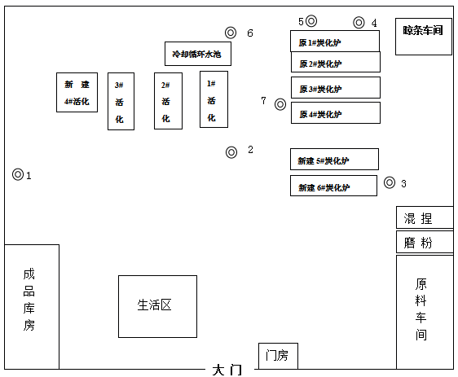
2#▲
○2#
1#▲
8#▲
○1#
7#▲
3#▲
○3#
4#▲
西风
图6-2 监测点位示意图
▲ 表示噪声监测点位
○ 表示无组织监测点位
◎ 表示有组织监测点位

6.2.4 废水监测项目、点位
该项目产生的废水主要为生产废水和生活污水，生产废水包括余热锅炉排水、循环冷却系统排水和化验室排水。生产废水和生活污水经厂区一体化污水处理设施处理后回用，用于厂区绿化、洒水抑尘，不外排。本次验收监测项目、点位见表6-7。
表6-7 废水监测项目、点位
监测点位 | 监测频次 | 项 目
污水处理设施总排口 | 3次/天；检测2天 | PH、BOD₅、 氨氮、溶解性总固体
表 7

7 验收监测期间生产工况及监测结果
7.1 验收监测期间生产工况
本次验收对活性炭基新材料生产线（一期工程）及原有依托生产线进行监测，验收监测期间生产工况稳定，统计结果见表7-1。
表7-1 监测期间生产工况负荷
/ | 实际产量(t/a) | 设计产量(t/a) | 生产负荷(％)
活性炭基新材料生产线 | 2250 | 2600 | 86.5
活性炭及炭化料生产线 | 1380活性炭 | 1500 | 92
活性炭及炭化料生产线 | 2665炭化料 | 3000 | 88.8
7.2 验收监测结果
7.2.1 有组织废气监测结果
由于脱硫塔进口管道为多塔混合进口，不具备监测条件，故只监测脱硫塔出口。
有组织排放废气污染物监测结果见表7-2、7-3、7-4、7-5、7-6、7-7、7-8、7-9、7-10、7-11、7-12、7-13、7-14。
表7-2 炭化炉废气有组织排放监测结果表
监测项目 |  | 单位 | 2022年8月28日 |  |  | 2022年8月29日 |  |  | 标准  限值
 |  | 单位 | 脱硫塔出口 |  |  |  |  |  | 标准  限值
 |  | 单位 | 第1频次 | 第2频次 | 第3频次 | 第4  频次 | 第5  频次 | 第6  频次 | 标准  限值
标干流量 |  | m³/h | 11978 | 11731 | 11740 | 12227 | 11746 | 11745 | /
颗粒物 | 平均流速 | m/s | 4.9 | 4.8 | 4.8 | 5.0 | 4.8 | 4.8 | /
颗粒物 | 烟气流量 | m3/h | 11950 | 19543 | 19543 | 20358 | 19543 | 19543 | /
颗粒物 | 实测浓度 | mg/m³ | 33.6 | 32.9 | 33.3 | 35.1 | 34.7 | 32.6 | 50
颗粒物 | 排放速率 | Kg/h | 0.40 | 0.39 | 0.39 | 0.43 | 0.41 | 0.38 | /
烟气含氧量 |  | % | 18.3 | 18.3 | 18.3 | 18.2 | 18.2 | 18.2 | /
二氧  化硫 | 实测浓度 | mg/m³ | 165 | 151 | 167 | 163 | 172 | 164 | 350
二氧  化硫 | 排放速率 | Kg/h | 2.0 | 1.8 | 2.0 | 2.0 | 2.0 | 1.9 | /
氮氧  化物 | 实测浓度 | mg/m³ | 181 | 177 | 180 | 180 | 178 | 178 | 200
氮氧  化物 | 排放速率 | Kg/h | 2.2 | 2.1 | 2.1 | 2.2 | 2.1 | 2.1 | /
标干流量 |  | m³/h | 11718 | 11960 | 11976 | 11738 | 11729 | 11977 | /
苯并[a]芘 | 实测浓度 | mg/m³ | 2.9×  10⁻⁵ | 5.3×  10⁻⁵ | 2.1×  10⁻⁵ | 5.0×  10⁻⁶ | 4.4×  10⁻⁶ | 4.4×  10⁻⁵ | 0.1×  10⁻³
苯并[a]芘 | 排放速率 | Kg/h | 0.3×  10⁻⁶ | 0.6×  10⁻⁶ | 0.3×  10⁻⁶ | 0.6×  10⁻⁷ | 0.5×  10⁻⁷ | 0.5×  10⁻⁶ | /
备注：1＃﹑2＃﹑3＃、4＃﹑5＃﹑6＃炭化炉共用一个脱硫塔。
表7-3 活化炉废气有组织排放监测结果表
监测项目 |  | 单位 | 2022年8月25日 |  |  | 2022年8月26日 |  |  | 标准  限值
 |  | 单位 | 脱硫塔出口 |  |  |  |  |  | 标准  限值
 |  | 单位 | 第1  频次 | 第2  频次 | 第3  频次 | 第4  频次 | 第5  频次 | 第6  频次 | 标准  限值
标干流量 |  | m³/h | 5001 | 4915 | 4856 | 5577 | 5364 | 5294 | /
颗粒物 | 平均流速 | m/s | 2.4 | 2.4 | 2.4 | 2.9 | 2.8 | 2.7 | /
颗粒物 | 烟气流量 | m³/h | 9772 | 9772 | 9772 | 11807 | 11359 | 10993 | /
颗粒物 | 实测浓度 | mg/m³ | 25.2 | 26.3 | 25.8 | 27.2 | 26.7 | 25.3 | 50
颗粒物 | 排放速率 | Kg/h | 0.13 | 0.13 | 0.13 | 0.15 | 0.14 | 0.13 | /
烟气含氧量 |  | % | 15.6 | 15.7 | 15.8 | 15.5 | 15.6 | 15.8 | /
二氧  化硫 | 实测浓度 | mg/m³ | 153 | 149 | 150 | 151 | 148 | 151 | 350
二氧  化硫 | 排放速率 | Kg/h | 0.77 | 0.73 | 0.73 | 0.84 | 0.79 | 0.80 | /
氮氧化物 | 实测浓度 | mg/m³ | 107 | 103 | 101 | 98 | 99 | 100 | 200
氮氧化物 | 排放速率 | Kg/h | 0.54 | 0.51 | 0.49 | 0.55 | 0.53 | 0.53 | /
标干流量 |  | m³/h | 5093 | 5063 | 5597 | 5347 | 5530 | 5527 | /
苯并[a]芘 | 实测浓度 | mg/m³ | 4.3×  10⁻⁶ | 9.1×  10⁻⁵ | 2.2×  10⁻⁶ | 3.8×  10⁻⁶ | 3.6×  10⁻⁶ | 8.6×  10⁻⁶ | 0.1×  10⁻³
苯并[a]芘 | 排放速率 | Kg/h | 0.2×  10⁻⁷ | 0.5×  10⁻⁶ | 0.1×  10⁻⁷ | 0.2×  10⁻⁷ | 0.2×  10⁻⁷ | 0.5×  10⁻⁷ | /
备注：1＃﹑2＃﹑3＃﹑4＃活化炉共用一个脱硫塔。

表7-4 活化炉废气有组织排放监测结果表

监测项目 |  | 单位 | 2022年8月28日 |  |  | 2022年8月29日 |  |  | 标准  限值
 |  | 单位 | 脱硫塔出口 |  |  |  |  |  | 标准  限值
 |  | 单位 | 第1  频次 | 第2  频次 | 第3  频次 | 第4频次 | 第5  频次 | 第6  频次 | 标准  限值
标干流量 |  | m³/h | 5001 | 4915 | 4856 | 5577 | 5364 | 5294 | /
非甲烷  总烃 | 实测浓度 | mg/m³ | 4.10 | 4.64 | 4.24 | 4.07 | 4.26 | 4.41 | 50
非甲烷  总烃 | 排放速率 | Kg/h | 0.02 | 0.02 | 0.02 | 0.02 | 0.02 | 0.02 | /
备注：1＃﹑2＃﹑3＃﹑4＃活化炉共用一个脱硫塔。
表7-5 1#、2# 炭化筛分除尘器有组织排放监测结果表
监测项目 |  | 单位 | 2022年8月26日 |  |  |  |  |  | 标准  限值
 |  | 单位 | 筛分除尘器 |  |  |  |  |  | 标准  限值
 |  | 单位 | 第1频次 |  | 第2频次 |  | 第3频次 |  | 标准  限值
 |  | 单位 | 进口 | 出口 | 进口 | 出口 | 进口 | 出口 | 标准  限值
标干流量 |  | m³/h | 1228 | 1319 | 1215 | 1322 | 1208 | 1316 | /
颗粒物 | 平均流速 | m/s | 6.6 | 7.1 | 6.5 | 7.1 | 6.5 | 7.1 | /
颗粒物 | 烟气流量 | m³/h | 1677 | 1800 | 1654 | 1799 | 1208 | 1799 | /
颗粒物 | 实测浓度 | mg/m³ | 2498 | 32.3 | 2346 | 31.9 | 2214 | 31.4 | 50
颗粒物 | 排放速率 | Kg/h | 3.1 | 0.04 | 2.9 | 0.04 | 2.7 | 0.04 | /
颗粒物 | 除尘效率 | ％ | 99.0 |  | 99.0 |  | 99.0 |  | /
表7-6 1#、2# 炭化筛分除尘器有组织排放监测结果表
监测项目 |  | 单位 | 2022年8月27日 |  |  |  |  |  | 标准  限值
 |  | 单位 | 筛分除尘器 |  |  |  |  |  | 标准  限值
 |  | 单位 | 第1频次 |  | 第2频次 |  | 第3频次 |  | 标准  限值
 |  | 单位 | 进口 | 出口 | 进口 | 出口 | 进口 | 出口 | 标准  限值
标干流量 |  | m³/h | 1555 | 1674 | 1552 | 1682 | 1551 | 1688 | /
颗粒物 | 平均流速 | m/s | 8.4 | 9.0 | 8.4 | 9.0 | 8.4 | 9.1 | /
颗粒物 | 烟气流量 | m³/h | 2135 | 2285 | 2135 | 2297 | 2135 | 2309 | /
颗粒物 | 实测浓度 | mg/m³ | 2367 | 31.2 | 2336 | 30.8 | 2156 | 29.2 | 50
颗粒物 | 排放速率 | Kg/h | 3.7 | 0.05 | 3.6 | 0.05 | 3.3 | 0.05 | /
颗粒物 | 除尘效率 | ％ | 99.0 |  | 99.0 |  | 99.0 |  | /
表7-7 3#、4# 炭化筛分除尘器有组织排放监测结果表

监测项目 |  | 单位 | 2022年8月26日 |  |  |  |  |  | 标准  限值
 |  | 单位 | 筛分除尘器 |  |  |  |  |  | 标准  限值
 |  | 单位 | 第1频次 |  | 第2频次 |  | 第3频次 |  | 标准  限值
 |  | 单位 | 进口 | 出口 | 进口 | 出口 | 进口 | 出口 | 标准  限值
标干流量 |  | m³/h | 2277 | 3039 | 2269 | 3068 | 2286 | 3087 | /
颗粒物 | 平均流速 | m/s | 7.0 | 7.5 | 7.0 | 7.5 | 7.1 | 7.6 | /
颗粒物 | 烟气流量 | m³/h | 3167 | 4266 | 3167 | 4318 | 3207 | 4361 | /
颗粒物 | 实测浓度 | mg/m³ | 1450 | 21.5 | 1631 | 22.1 | 1519 | 21.5 | 50
颗粒物 | 排放速率 | Kg/h | 3.3 | 0.07 | 3.7 | 0.07 | 3.5 | 0.07 | /
颗粒物 | 除尘效率 | ％ | 99.0 |  | 99.0 |  | 99.0 |  | /
表7-8 3#、4# 炭化筛分除尘器有组织排放监测结果表
监测项目 |  | 单位 | 2022年8月27日 |  |  |  |  |  | 标准  限值
 |  | 单位 | 筛分除尘器 |  |  |  |  |  | 标准  限值
 |  | 单位 | 第1频次 |  | 第2频次 |  | 第3频次 |  | 标准  限值
 |  | 单位 | 进口 | 出口 | 进口 | 出口 | 进口 | 出口 | 标准  限值
标干流量 |  | m³/h | 2422 | 3405 | 2418 | 3430 | 2415 | 3431 | /
颗粒物 | 平均流速 | m/s | 7.4 | 8.2 | 7.4 | 8.2 | 7.4 | 8.3 | /
颗粒物 | 烟气流量 | m³/h | 3348 | 4694 | 3348 | 4705 | 3348 | 4749 | /
颗粒物 | 实测浓度 | mg/m³ | 1492 | 22.2 | 1438 | 21.0 | 1574 | 21.4 | 50
颗粒物 | 排放速率 | Kg/h | 3.6 | 0.08 | 3.5 | 0.07 | 3.8 | 0.07 | /
颗粒物 | 除尘效率 | ％ | 99.0 |  | 99.0 |  | 99.0 |  | /
表7-9 5#、6#炭化筛分除尘器有组织排放监测结果表
监测项目 |  | 单位 | 2022年8月26日 |  |  |  |  |  | 标准  限值
 |  | 单位 | 筛分除尘器 |  |  |  |  |  | 标准  限值
 |  | 单位 | 第1频次 |  | 第2频次 |  | 第3频次 |  | 标准  限值
 |  | 单位 | 进口 | 出口 | 进口 | 出口 | 进口 | 出口 | 标准  限值
标干流量 |  | m³/h | 1926 | 2398 | 1935 | 2412 | 1927 | 2427 | /
颗粒物 | 平均流速 | m/s | 10.4 | 5.7 | 10.5 | 5.8 | 10.5 | 5.9 | /
颗粒物 | 烟气流量 | m³/h | 2644 | 3282 | 2672 | 3322 | 2672 | 3349 | /
颗粒物 | 实测浓度 | mg/m³ | 1802 | 25.7 | 1858 | 24.7 | 1833 | 25.7 | 50
颗粒物 | 排放速率 | Kg/h | 3.5 | 0.06 | 3.6 | 0.06 | 3.5 | 0.06 | /
颗粒物 | 除尘效率 | ％ | 99.0 |  | 99.0 |  | 99.0 |  | /
表7-10 5#、6#炭化筛分除尘器有组织排放监测结果表

监测项目 |  | 单位 | 2022年8月27日 |  |  |  |  |  | 标准  限值
 |  | 单位 | 筛分除尘器 |  |  |  |  |  | 标准  限值
 |  | 单位 | 第1频次 |  | 第2频次 |  | 第3频次 |  | 标准  限值
 |  | 单位 | 进口 | 出口 | 进口 | 出口 | 进口 | 出口 | 标准  限值
标干流量 |  | m³/h | 1891 | 2777 | 1888 | 2792 | 1907 | 2806 | /
颗粒物 | 平均流速 | m/s | 10.2 | 6.7 | 10.2 | 6.7 | 10.3 | 6.7 | /
颗粒物 | 烟气流量 | m³/h | 2593 | 3807 | 2593 | 3832 | 2621 | 3855 | /
颗粒物 | 实测浓度 | mg/m³ | 1761 | 25.3 | 1730 | 24.1 | 1814 | 23.3 | 50
颗粒物 | 排放速率 | Kg/h | 3.3 | 0.07 | 3.3 | 0.07 | 3.5 | 0.07 | /
颗粒物 | 除尘效率 | ％ | 99.0 |  | 99.0 |  | 99.0 |  | /
表7-11 活化筛分除尘器有组织排放监测结果表
监测项目 |  | 单位 | 2022年8月26日 |  |  |  |  |  | 标准  限值
 |  | 单位 | 筛分除尘器 |  |  |  |  |  | 标准  限值
 |  | 单位 | 第1频次 |  | 第2频次 |  | 第3频次 |  | 标准  限值
 |  | 单位 | 进口 | 出口 | 进口 | 出口 | 进口 | 出口 | 标准  限值
标干流量 |  | m³/h | 1229 | 2407 | 1224 | 2571 | 1248 | 2654 | /
颗粒物 | 平均流速 | m/s | 6.2 | 4.4 | 6.2 | 4.7 | 6.3 | 4.8 | /
颗粒物 | 烟气流量 | m³/h | 1575 | 2407 | 1575 | 2571 | 1603 | 2654 | /
颗粒物 | 实测浓度 | mg/m³ | 1810 | 26.9 | 1857 | 27.5 | 1894 | 28.1 | 50
颗粒物 | 排放速率 | Kg/h | 2.2 | 0.06 | 2.3 | 0.07 | 2.4 | 0.07 | /
颗粒物 | 除尘效率 | ％ | 99.0 |  | 99.0 |  | 99.0 |  | /
表7-12 活化筛分除尘器有组织排放监测结果表
监测项目 |  | 单位 | 2022年8月27日 |  |  |  |  |  | 标准  限值
 |  | 单位 | 筛分除尘器 |  |  |  |  |  | 标准  限值
 |  | 单位 | 第1频次 |  | 第2频次 |  | 第3频次 |  | 标准  限值
 |  | 单位 | 进口 | 出口 | 进口 | 出口 | 进口 | 出口 | 标准  限值
标干流量 |  | m³/h | 1325 | 2448 | 1321 | 2490 | 1323 | 2544 | /
颗粒物 | 平均流速 | m/s | 6.7 | 4.5 | 6.7 | 4.6 | 6.7 | 4.7 | /
颗粒物 | 烟气流量 | m³/h | 1702 | 3162 | 1702 | 3222 | 1702 | 3290 | /
颗粒物 | 实测浓度 | mg/m³ | 1904 | 28.1 | 1911 | 28.3 | 1951 | 29.1 | 50
颗粒物 | 排放速率 | Kg/h | 2.5 | 0.07 | 2.5 | 0.07 | 2.6 | 0.07 | /
颗粒物 | 除尘效率 | ％ | 99.0 |  | 99.0 |  | 99.0 |  | /
表7-13 包装车间筛分除尘器有组织排放监测结果表

监测项目 |  | 单位 | 2022年8月26日 |  |  |  |  |  | 标准  限值
 |  | 单位 | 筛分除尘器 |  |  |  |  |  | 标准  限值
 |  | 单位 | 第1频次 |  | 第2频次 |  | 第3频次 |  | 标准  限值
 |  | 单位 | 进口 | 出口 | 进口 | 出口 | 进口 | 出口 | 标准  限值
标干流量 |  | m³/h | 2668 | 2937 | 2665 | 2933 | 2653 | 2930 | /
颗粒物 | 平均流速 | m/s | 6.1 | 6.7 | 6.1 | 6.7 | 6.1 | 6.7 | /
颗粒物 | 烟气流量 | m³/h | 3487 | 3830 | 3487 | 3830 | 3487 | 3830 | /
颗粒物 | 实测浓度 | mg/m³ | 1934 | 28.0 | 1897 | 27.6 | 1853 | 26.5 | 50
颗粒物 | 排放速率 | Kg/h | 5.2 | 0.08 | 5.1 | 0.08 | 4.9 | 0.08 | /
颗粒物 | 除尘效率 | ％ | 99.0 |  | 99.0 |  | 99.0 |  | /
表7-14 包装车间筛分除尘器有组织排放监测结果表
监测项目 |  | 单位 | 2022年8月27日 |  |  |  |  |  | 标准  限值
 |  | 单位 | 筛分除尘器 |  |  |  |  |  | 标准  限值
 |  | 单位 | 第1频次 |  | 第2频次 |  | 第3频次 |  | 标准  限值
 |  | 单位 | 进口 | 出口 | 进口 | 出口 | 进口 | 出口 | 标准  限值
标干流量 |  | m³/h | 2498 | 2680 | 2496 | 2677 | 2493 | 2673 | /
颗粒物 | 平均流速 | m/s | 5.7 | 6.1 | 5.7 | 6.1 | 5.7 | 6.1 | /
颗粒物 | 烟气流量 | m³/h | 3258 | 3487 | 3258 | 3487 | 3258 | 3487 | /
颗粒物 | 实测浓度 | mg/m³ | 1834 | 26.8 | 1907 | 28.0 | 1868 | 27.5 | 50
颗粒物 | 排放速率 | Kg/h | 4.6 | 0.07 | 4.8 | 0.07 | 4.7 | 0.07 | /
颗粒物 | 除尘效率 | ％ | 99.0 |  | 99.0 |  | 99.0 |  | /
7.2.2无组织排放废气监测结果
监测期间在厂界设4个监控点进行无组织排放检测，无组织排放监测期间气象统计表见表7-15、7-16；无组织排放监测结果见表7-17、7-18、7-19。
表7-15 无组织颗粒物、苯并芘排放监测气象统计表

监测  日期 | 时段 | 风向 | 风速（m/s） | 气温  （℃） | 气压  （Kpa） | 天气  状况
8月27日 | 09:00-10:00 | 东北 | 1.9 | 19.4 | 88.78 | 阴
8月27日 | 11:00-12:00 | 东北 | 2.0 | 20.2 | 88.73 | 阴
8月27日 | 13:00-14:00 | 东北 | 2.1 | 20.4 | 88.61 | 阴
8月27日 | 15:00-16:00 | 东北 | 2.0 | 20.1 | 88.60 | 阴
8月28日 | 09:00-10:00 | 西 | 1.9 | 18.1 | 88.93 | 阴
8月28日 | 11:00-12:00 | 西 | 2.2 | 21.9 | 88.80 | 阴
8月28日 | 13:00-14:00 | 西 | 2.3 | 24.7 | 88.70 | 阴
8月28日 | 15:00-16:00 | 西 | 2.2 | 26.2 | 88.63 | 阴
表7-16 无组织非甲烷总烃排放监测气象统计表
监测  日期 | 时段 | 风向 | 风速（m/s） | 气温  （℃） | 气压  （Kpa） | 天气  状况
8月27日 | 09:55-09:58 | 东北 | 1.9 | 19.5 | 88.53 | 阴
8月27日 | 11:55-11:58 | 东北 | 2.0 | 20.2 | 88.47 | 阴
8月27日 | 13:55-13:58 | 东北 | 2.1 | 20.6 | 88.37 | 阴
8月27日 | 15:55-15:58 | 东北 | 2.0 | 19.5 | 88.37 | 阴
8月28日 | 09:20-09:25 | 西 | 1.9 | 18.1 | 88.93 | 阴
8月28日 | 11:20-11:25 | 西 | 2.2 | 21.9 | 88.80 | 阴
8月28日 | 13:20-13:25 | 西 | 2.3 | 24.7 | 88.70 | 阴
8月28日 | 15:20-15:25 | 西 | 2.2 | 26.2 | 88.63 | 阴
表7-17 无组织颗粒物排放监测结果表
采样地点 | 采样时间 | 颗粒物（mg/m³）
采样地点 | 采样时间 | 1# | 2# | 3# | 4# | 最大浓度值
厂区周界 | 8月27日 | 0.584 | 0.768 | 0.652 | 0.617 | 0.768
厂区周界 | 8月27日 | 0.484 | 0.551 | 0.526 | 0.217 | 0.551
厂区周界 | 8月27日 | 0.534 | 0.634 | 0.784 | 0.617 | 0.784
厂区周界 | 8月27日 | 0.634 | 0.868 | 0.878 | 0.434 | 0.878
厂区周界 | 8月28日 | 0.435 | 0.687 | 0.402 | 0.753 | 0.753
厂区周界 | 8月28日 | 0.335 | 0.670 | 0.544 | 0.820 | 0.820
厂区周界 | 8月28日 | 0.519 | 0.704 | 0.410 | 0.737 | 0.737
厂区周界 | 8月28日 | 0.301 | 0.536 | 0.662 | 0.787 | 0.787
 |  | 1.0mg/m³
表7-18 无组织苯并[a]芘排放监测结果表

采样地点 | 采样时间 | 苯并[a]芘（ug/m³）
采样地点 | 采样时间 | 1# | 2# | 3# | 4# | 最大浓度值
厂区周界 | 8月27日 | ND | ND | ND | ND | ND
厂区周界 | 8月27日 | ND | ND | ND | ND | ND
厂区周界 | 8月27日 | ND | ND | ND | ND | ND
厂区周界 | 8月27日 | ND | ND | ND | ND | ND
厂区周界 | 8月28日 | ND | ND | ND | ND | ND
厂区周界 | 8月28日 | ND | ND | ND | ND | ND
厂区周界 | 8月28日 | ND | ND | ND | ND | ND
厂区周界 | 8月28日 | ND | ND | ND | ND | ND
标准限值 |  | 0.0025ug/m³
表7-19 无组织非甲烷总烃排放监测结果表
采样地点 | 采样时间 | 非甲烷总烃（mg/m3）
采样地点 | 采样时间 | 1# | 2# | 3# | 4# | 最大浓度值
厂区内，厂房外设置监控点 | 8月27日 | 0.11 | 1.69 | 2.37 | 1.31 | 2.37
厂区内，厂房外设置监控点 | 8月27日 | 0.08 | 0.68 | 2.48 | 1.21 | 2.48
厂区内，厂房外设置监控点 | 8月27日 | 0.11 | 1.99 | 2.25 | 1.00 | 2.25
厂区内，厂房外设置监控点 | 8月27日 | 0.18 | 2.45 | 1.94 | 1.10 | 2.45
厂区内，厂房外设置监控点 | 8月28日 | 0.14 | 2.05 | 1.95 | 1.02 | 2.05
厂区内，厂房外设置监控点 | 8月28日 | 0.15 | 0.55 | 2.09 | 1.50 | 2.09
厂区内，厂房外设置监控点 | 8月28日 | 0.10 | 2.33 | 1.04 | 1.08 | 2.33
厂区内，厂房外设置监控点 | 8月28日 | 0.11 | 1.74 | 1.10 | 1.08 | 1.74
标准限值 |  | 20mg/m³
7.2.3 噪声监测结果
根据厂区分布情况，厂界噪声检测在东、西、南、北四侧各设2个监测点，全厂共8个监测点位。监测结果见表7-20，7-21。

表7-20 噪声监测结果表

监测点编号 | 位置 | 主要声源 | 昼间［dB（A）］ | 夜间［dB（A）］
监测点编号 | 位置 | 主要声源 | 2022年8月27日
1 | 厂界北侧 | 厂界噪声 | 55 | 46
2 | 厂界北侧 | 厂界噪声 | 56 | 47
3 | 厂界东侧 | 厂界噪声 | 57 | 46
4 | 厂界东侧 | 厂界噪声 | 59 | 48
5 | 厂界南侧 | 厂界噪声 | 56 | 48
6 | 厂界南侧 | 厂界噪声 | 58 | 44
7 | 厂界西侧 | 厂界噪声 | 55 | 47
8 | 厂界西侧 | 厂界噪声 | 54 | 46
GB12348-2008 3类标准限值 |  |  | 昼间65dB（A） | 夜间：55dB（A）
表7-21 噪声监测结果表
监测点编号 | 位置 | 主要声源 | 昼间［dB（A）］ | 夜间［dB（A）］
监测点编号 | 位置 | 主要声源 | 2022年8月28日
1 | 厂界南侧 | 厂界噪声 | 54 | 45
2 | 厂界南侧 | 厂界噪声 | 55 | 45
3 | 厂界东侧 | 厂界噪声 | 56 | 46
4 | 厂界东侧 | 厂界噪声 | 56 | 48
5 | 厂界北侧 | 厂界噪声 | 58 | 47
6 | 厂界北侧 | 厂界噪声 | 56 | 48
7 | 厂界西侧 | 厂界噪声 | 55 | 44
8 | 厂界西侧 | 厂界噪声 | 54 | 45
GB12348-2008 3类标准限值 |  |  | 昼间65dB（A） | 夜间：55dB（A）
7.2.4 废水监测结果
废水监测结果见表7-22。
表7-22 废水监测结果表

监测日期 | 监测  项目 | 分析编号 | 测定  结果 | 平均值 | 单位 | 标准限值 | 备 注
2022.8.27 | PH | SF2208270301 | 6.81 | 6.82 | 无量纲 | 6.0～9.0 | 《城市污水再生利用 城市杂用水水质》（GB/T 18920-2020）表1标准
2022.8.27 | PH | SF2208270301-平行 | 6.83
2022.8.27 | PH | SF2208270401 | 7.10 | 7.10 | 无量纲 | 6.0～9.0 | 《城市污水再生利用 城市杂用水水质》（GB/T 18920-2020）表1标准
2022.8.27 | PH | SF2208270401-平行 | 7.10
2022.8.27 | PH | SF2208270501 | 6.77 | 6.75 | 无量纲 | 6.0～9.0 | 《城市污水再生利用 城市杂用水水质》（GB/T 18920-2020）表1标准
2022.8.27 | PH | SF2208270501-平行 | 6.73
2022.8.27 | 氨 氮 | SF2208270302 | 5.21 | 5.20 | mg/L | 10 | 《城市污水再生利用 城市杂用水水质》（GB/T 18920-2020）表1标准
2022.8.27 | 氨 氮 | SF2208270302-平行 | 5.18
2022.8.27 | 氨 氮 | SF2208270402 | 6.22 | 6.24 | mg/L | 10 | 《城市污水再生利用 城市杂用水水质》（GB/T 18920-2020）表1标准
2022.8.27 | 氨 氮 | SF2208270402-平行 | 6.27
2022.8.27 | 氨 氮 | SF2208270502 | 6.63 | 6.62 | mg/L | 10 | 《城市污水再生利用 城市杂用水水质》（GB/T 18920-2020）表1标准
2022.8.27 | 氨 氮 | SF2208270502-平行 | 6.62
2022.8.27 | BOD₅ | SF2208270303 | 8.8 | 8.8 | mg/L | 8 | 《城市污水再生利用 城市杂用水水质》（GB/T 18920-2020）表1标准
2022.8.27 | BOD₅ | SF2208270303-平行 | 8.8
2022.8.27 | BOD₅ | SF2208270403 | 7.2 | 7.2 | mg/L | 8 | 《城市污水再生利用 城市杂用水水质》（GB/T 18920-2020）表1标准
2022.8.27 | BOD₅ | SF2208270403-平行 | 7.2
2022.8.27 | BOD₅ | SF2208270503 | 7.8 | 7.8 | mg/L | 8 | 《城市污水再生利用 城市杂用水水质》（GB/T 18920-2020）表1标准
2022.8.27 | BOD₅ | SF2208270503-平行 | 7.8
2022.8.27 | 溶解性  总固体 | SF2208270304 | 794 | 788 | mg/L | 2000 | 《城市污水再生利用 城市杂用水水质》（GB/T 18920-2020）表1标准
2022.8.27 | 溶解性  总固体 | SF2208270304-平行 | 782
2022.8.27 | 溶解性  总固体 | SF2208270404 | 828 | 830 | mg/L | 2000 | 《城市污水再生利用 城市杂用水水质》（GB/T 18920-2020）表1标准
2022.8.27 | 溶解性  总固体 | SF2208270404-平行 | 832
2022.8.27 | 溶解性  总固体 | SF2208270504 | 806 | 803 | mg/L | 2000 | 《城市污水再生利用 城市杂用水水质》（GB/T 18920-2020）表1标准
2022.8.27 | 溶解性  总固体 | SF2208270504-平行 | 800
 | PH | SF2208280101 | 7.01 | 7.02 | 无量纲 | 6.0～9.0 | 《城市污水再生利用 城市杂用水水质》（GB/T 18920-2020）表1标准
 | PH | SF2208280101-平行 | 7.03
 | PH | SF2208280201 | 6.74 | 6.72 | 无量纲 | 6.0～9.0 | 《城市污水再生利用 城市杂用水水质》（GB/T 18920-2020）表1标准
 | PH | SF2208280201-平行 | 6.71
 | PH | SF2208280301 | 6.45 | 6.44 | 无量纲 | 6.0～9.0 | 《城市污水再生利用 城市杂用水水质》（GB/T 18920-2020）表1标准
 | PH | SF2208280301-平行 | 6.42
 | 氨 氮 | SF2208280102 | 5.27 | 5.28 | mg/L | 10 | 《城市污水再生利用 城市杂用水水质》（GB/T 18920-2020）表1标准
 | 氨 氮 | SF2208280102-平行 | 5.30
 | 氨 氮 | SF2208280202 | 5.19 | 5.20 | mg/L | 10 | 《城市污水再生利用 城市杂用水水质》（GB/T 18920-2020）表1标准
 | 氨 氮 | SF2208280202-平行 | 5.22
 | 氨 氮 | SF2208280302 | 6.63 | 6.63 | mg/L | 10 | 《城市污水再生利用 城市杂用水水质》（GB/T 18920-2020）表1标准
续表7-22

2022.8.28 |  | SF2208280302-平行 | 6.63
2022.8.28 | BOD₅ | SF2208280103 | 8.0 | 8.0 | mg/L | 8
2022.8.28 | BOD₅ | SF2208280103-平行 | 8.0
2022.8.28 | BOD₅ | SF2208280203 | 8.8 | 8.8 | mg/L | 8
2022.8.28 | BOD₅ | SF2208280203-平行 | 8.8
2022.8.28 | BOD₅ | SF2208280303 | 7.0 | 7.0 | mg/L | 8
2022.8.28 | BOD₅ | SF2208280303-平行 | 7.0
2022.8.28 | 溶解性  总固体 | SF2208280104 | 804 | 809 | mg/L | 2000
2022.8.28 | 溶解性  总固体 | SF2208280104-平行 | 814
2022.8.28 | 溶解性  总固体 | SF2208280204 | 786 | 782 | mg/L | 2000
2022.8.28 | 溶解性  总固体 | SF2208280204-平行 | 778
2022.8.28 | 溶解性  总固体 | SF2208280304 | 790 | 792 | mg/L | 2000
2022.8.28 | 溶解性  总固体 | SF2208280304-平行 | 794

表 八
8 验收监测结论及环境管理检查

8.1验收监测结论

8.1.1 有组织排放监测结果评价
监测结果表明：炭化炉脱硫塔出口颗粒物最大实测浓度为35.1mg/m³、二氧化硫最大实测浓度值172mg/m³、氮氧化物最大实测浓度值181mg/m³、苯并[a]芘最大实测浓度值5.3×10⁻⁵mg/m³；活化炉脱硫塔出口颗粒物最大实测浓度值为27.2mg/m³、二氧化硫最大实测浓度值153mg/m³、氮氧化物最大实测浓度值107mg/m³、苯并[a]芘最大实测浓度值9.1×10⁻⁵mg/m³、非甲烷总烃最大实测浓度值4.64mg/m³；1#2#炭化炉筛分除尘器出口颗粒物最大实测浓度值为32.3mg/m³；3#4#炭化炉筛分除尘器出口颗粒物最大实测浓度值为22.2mg/m³；5#6#炭化炉筛分除尘器出口颗粒物最大实测浓度值为25.7mg/m³；活化筛分除尘器出口颗粒物最大实测浓度值为29.1mg/m³；包装车间筛分除尘器出口颗粒物最大实测浓度值为28.0mg/m³，均符合《煤基活性炭工业大气污染物排放标准》（DB64/819-2012）排放要求。
以上除尘器除尘效率均达到环评批复要求。
8.1.2 无组织排放监测结果评价
监测结果表明：2022年8月27日～2022年8月28日厂界无组织排放颗粒物最大浓度值0.878mg/m³；苯并[a]芘最大浓度值为ND，均符合《煤基活性炭工业大气污染物排放标准》（DB64/819-2012）排放限值要求；厂区内无组织排放非甲烷总烃最大浓度值2..48mg/m³，符合《挥发性有机物无组织排放控制标准》中表A.1厂区内VOCs无组织特别排放限值。
8.1.3 噪声排放监测结果评价

监测结果表明：2022年8月27日厂界8个噪声昼间最大测定值59dB(A)、夜间最大测定值 48dB(A)；2022年8月28日厂界8个噪声昼间最大测定值58dB(A)、夜间最大测定值 48dB(A)；符合《工业企业厂界环境噪声排放标准》（GB12348-2008）3类标准限值要求。
8.1.4 废水排放监测结果评价
监测结果表明：2022年8月27日～28日项目废水中PH最大值7.10、氨氮最大值6.63mg/L、BOD₅最大值8.8mg/L、溶解性总固体最大值830mg/L。满足《城市污水再生利用城市杂用水水质标准》（GB/T18920-2002）的要求。

8.1.5 污染物排放总量
由于项目生产过程中产生的废水及生活污水经一体化污水处理设施处理后回用，所以废水中各污染物均不申请总量控制指标。
本项目建设完成后排放总量控制建议指标：颗粒物8.474t/a，二氧化硫10.878t/a，氮氧化物45.708t/a，VOCs（以非甲烷总烃计）0.55t/a。
根据实际检测结果核算，技改完成后全厂已建设备的废气中颗粒物实际排放量为6.91t/a，二氧化硫实际排放量为21.60t/a，氮氧化物实际排放总量为20.75t/a，VOCs实际排放总量为0.16t/a，以上检测值均不超过企业申请总量控制指标。（企业提供总量余量见附件14）

8.2 环境管理检查

8.2.1 环保审批手续及“三同时”执行情况
项目在建设前，根据《中华人民共和国生态环境保护法》和原国家生态环境保护总局《建设项目环境保护管理条例》的要求进行了环境影响评价，履行了环境影响审批手续，有关档案齐全；项目施工前进行了初步设计；环境保护设施和主体工程同时设计、同时施工、同时投入运行，较好地执行了“三同时”管理制度。

8.2.2 环境保护档案管理检查
公司环境保护档案管理严格，《环境影响报告表》《环境影响报告表批复》等相关文件和资料都进行了登记造册由专人保管。
8.2.3 环境管理职责
平罗县盛达活性炭有限公司环境管理机构的主要职责如下：
①全面贯彻落实各项环保法规和环保政策，做好项目环境污染治理和环境保护工作。
②制定本企业环境保护的近、远期发展规划和年度工作计划，制定并检查各项环境保护管理制度的执行情况。
③根据平罗县政府及平罗县环保局下达给平罗县盛达活性炭有限公司的环境保护目标和企业自身的具体情况，制定“平罗县盛达活性炭有限公司年产6700吨炭基新材料暨尾气余热利用项目”的环境保护目标和实施措施，负责建立企业内部环境保护责任制度和考核制度，完成生产各项考核指标。
④对厂区各污染源排放口提出规范化的要求，并在“三废”及噪声排放源处设置明显的标志，做好环保设施管理和维护工作。

⑤监督“三同时”规定的执行情况，确保环境保护设施与主体工程同时设计，同时施工，同时运行，有效地控制污染；检查本单位环境保护设施的运行。
8.2.4 环境管理措施
（1）贯彻执行国家和地方的相关环保法规及有关标准:

（2）建立各项防尘管理制度：实行计划管理，有明确的法定代表人负贵制，有明确的考核办法。

（3）根据环境监测结果，掌握各污染源是否实现达标排放及各环境敏感点的环境质量是否满足其相应的质量标准要求，并提出需进一步采取的环保措施，上报主管部门；强化排污口的管理，在排污口、噪声源、固体废物储存场等设立标志牌。
（4）安排组织厂区员工的环保教育、培训和考核，提高员工的环保意识和环境法制观念；组织员工进行消防、事故演练，学习安全教育。
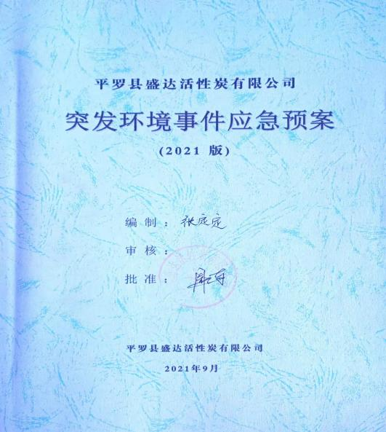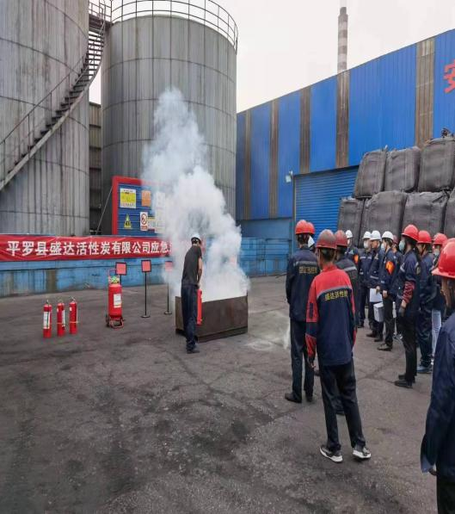
图8-1 应急预案

图8-2 消防演练

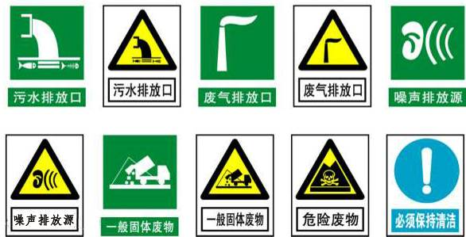
图8-3 环境保护图形标志示意
表8-1 管理目标及环保设施一览表
序号 |  | 污染源(编号、名称) |  | 污染物项目 | 环境保护措施 | 执行标准
1 | 大  气  环  境  治理 | 现有 | 磨煤机排气筒 | 颗粒物 | 脉冲布袋除尘 | 《煤基活性炭工业大气污染物排放标准》（DB64/819-2012）中表2新建项目污染物排放标准  《挥发性有机物无组织排放控制标准》中表A.1厂区内VOCs无组织特别排放限值；
2 | 大  气  环  境  治理 | 现有 | 1#2#3#4#炭化炉尾气分别经4根尾气管道输送至脱硫塔 | 颗粒物  SO₂  NOx  苯并[a]芘 | 尾气焚烧+余热锅炉+（单碱+单碱）碱法脱硫
3 | 大  气  环  境  治理 | 一期 | 5#、6#炭化炉尾气分别经2根尾气管道输送至脱硫塔，（与现有工程的炭化炉合用一座脱硫塔） | 颗粒物  SO₂  NOx  苯并[a]芘 | 尾气焚烧+余热锅炉+（单碱+单碱）碱法脱硫
4 | 大  气  环  境  治理 | 现有 | 1#2#炭化筛分除尘器排气筒；3#4#筛分除尘器排气筒； | 颗粒物 | 脉冲布袋除尘
5 | 大  气  环  境  治理 | 一期 | 5#6#筛分除尘器排气筒； | 颗粒物 | 脉冲布袋除尘
6 | 大  气  环  境  治理 | 现有 | 活化炉尾气排气筒； | 颗粒物  SO2  NOx  非甲烷总烃  苯并[a]芘 | 尾气焚烧+余热锅炉+（单碱+单碱）碱法脱硫
续表8-1

7 |  | 一期 | 4#、5#活化炉尾气经更换现有脱硫塔+新增脱硫处理后排放 | 颗粒物  SO₂  NOx  非甲烷总烃  苯并[a]芘 | 尾气焚烧+余热锅炉+（单碱+单碱）碱法脱硫
8 |  | 一期 | 活化筛分除尘器排气筒为； | 颗粒物 | 脉冲布袋除尘
9 |  | 封闭式厂房、原料库 |  | 颗粒物 | 封闭式生产、定期洒水抑尘
10 | 地表水环境治理 | 生活污水、部分生产废水 |  | pH | 一体化污水处理设备处理后回用 | 《城市污水再生利用 城市杂用水水质标准》（GB/T18920-2020）表1标准
10 | 地表水环境治理 |  |  | BOD₅ | 一体化污水处理设备处理后回用 | 《城市污水再生利用 城市杂用水水质标准》（GB/T18920-2020）表1标准
10 | 地表水环境治理 |  |  | 氨氮 | 一体化污水处理设备处理后回用 | 《城市污水再生利用 城市杂用水水质标准》（GB/T18920-2020）表1标准
10 | 地表水环境治理 |  |  | 溶解性  总固体 | 一体化污水处理设备处理后回用 | 《城市污水再生利用 城市杂用水水质标准》（GB/T18920-2020）表1标准
11 | 声环境治理 | 各类电机、泵、风机 |  | 等效连续  A声级 | 基础减震、风机消声、建筑隔声 | 《工业企业厂界环境噪声排放标准》（GB12348-2008）中的3类标准
12 | 固体废物  治理 | 除尘器收集尘、炭化筛分筛下料全部返回磨粉工序回用。活化筛分筛下料作为产品外售。脱硫渣循环利用，污水处理污泥运至园区一般工业固废处置场处置。废活性炭、废润滑油暂存在危废暂存间内，交有资质单位处置。
13 | 地下水污染防治措施 | 煤焦油储罐为地上式，储罐区地面按照重点防渗区要求进行防渗处理。污水处理设施也为地上式，按一般防渗要求进行防渗处理。一般防渗区防渗层的防渗性能不应低于1.5m厚渗透系数为1.0×10⁻⁷cm/s的粘土层的防渗性能，重点污渗区防渗性能应不低于6.0m厚、渗透系数为1.0×10⁻⁷cm/s的粘土层的防渗性能。严防物料跑、冒、滴、漏。
14 | 环境风险  防范措施 | 1、在储罐外围设置了围堰，可隔离污染物，防止外泄。储罐设置液位计、报警连锁装置等安全设施，可及时预报和切断泄漏源，减少和降低风险事故发生概率。  2、依托现有工程1座800m³事故水池，用于事故废水的收集暂存；  3、依托现有工程1座300m³消防水池，用于消防废水的收集暂存；

8.3 环评批复落实情况

环评批复落实情况见表8-2。
表8-2 环评批复落实情况一览表
序号 | 环评批复要求 | 实际落  实情况
1 | 严格执行建设项目环境保护设施与主体工程同时设计、同时施工、同时投入使用的环境保护“三同时”制度。严格落实《报告表》提出的各项污染防治措施。 | 已落实
2 | 认真落实“报告表”提出的各项环保建议和对策，严格控制污染物排放量。 | 已落实
3 | 加强施工期环境管理，采取相应措施，严格控制施工期产生的粉尘、废水、噪声、固体废物等对环境的污染。 | 已落实
4 | 大气污染防治措施：  废气污染主要为磨粉工序粉尘、炭化废气、活化废气、混捏晾条废气、炭化筛分废气、活化筛分废气。  ①磨粉工序粉尘通过集气罩+脉冲布袋除尘器处理后经15m高排气筒排放；  ②炭化废气通过余热锅炉+脉冲布袋除尘器+双碱法脱硫系统处理后经15m高排气筒排放；  ③炭化筛分废气通过集气罩+脉冲布袋除尘器处理后经15m高排气筒排放；  ④活化废气通过余热锅炉+脉冲布袋除尘器+双碱法脱硫系统处理后经15m高排气筒排放；  ⑤活化筛分废气通过集气罩+脉冲布袋除尘器处理后经15m高排气筒排放；  废气排放符合《煤基活性炭工业大气污染物排放标准》(DB64/819-2012) 表2中的限值要求。 | 本次验收：  ①1#、2#、3#、4#、5#、6#共6台炭化炉  ②1#、2#、3#、4#共4台活化炉  ③2座脱硫塔（炭化、活化各一台）  ④5台布袋除尘器  ⑤8座余热锅炉  ⑥1套导热油预热设施  ⑦新增1套炭化毛条VOCS风干烘干设备  特注：  依托现有1#、2#、3#、4#炭化尾气与本项目一期5#、6#炭化尾气共用一座脱硫塔，淘汰原有处理量小的脱硫塔；依托现有1#、2#、3#活化尾气与本项目一期4#活化尾气共用一座脱硫塔。  将双碱法脱硫工艺改为（单碱+单碱）法脱硫工艺  优化减排：①炭化炉、活化炉尾气共设置2个脱硫塔排放口，最大限度的减少了向大气排放污染物。  ②将转炉技改为干溜灭火工艺，进行二次烟气循环燃烧。
续表8-2

5 | 水污染防治措施：  项目废水主要为生产废水和生活污水，生产废水包括余热锅炉排水、循环冷却系统排水和化验室排水。生产废水和生活污水经厂区一体化污水处理站处理后，满足《城市污水再生利用城市杂用水水质标准》(GB/T18920-2020)表1用水标准后回用，不外排。 | 已落实  污水处理依托现有一体化污水处理设施
6 | 噪声污染防治措施：  项目运营期各种电机、风机、水泵等会产生噪声，源强约65～90dB(A)。对上述设备采取基础减振、风机加消声器的措施，项目厂界噪声须满足《工业企业厂界环境噪声排放标准》(GB12348-2008)中的3类标准要求。 | 已落实
7 | 固体废物处理处置措施：  项目运营期固体废物包括一般固体废物、危险废物和生活垃圾。一般固体废物包括：除尘器收集尘、炭化筛分筛下料全部返回磨粉工序回用；活化筛分筛下料作为产品外售；脱硫渣、污水处理污泥运至园区一般工业固废处置场处置。废润滑油、废液压油属于危险废物，暂存于满足《危险废物贮存污染控制标准》(GB18597-2001) 及2013年修改单、《危险废物收集、贮存、运输技术规范》(HJ2025-2012)要求的危险废物暂存间(10m³)，定期交由有资质的单位处理或处置;生活垃圾通过收集箱集中收集，定期清运至园区指定的垃圾中转站集中处理处置。 | 已落实  脱硫渣磨成粉末，掺入煤粉，循环利用；污泥及生活垃圾交由有资质单位集中处理；危废暂存间依托现有。
8.4 结论
检测结果表明：
有组织排放废气检测结果：本次验收检测期间，对炭化炉废气、活化炉废气、煤焦油和混捏工序产生的废气及除尘器进出口除尘效率进行监测，监测结果：炭化炉废气、活化炉废气满足《煤基活性炭工业大气污染物排放标准》（DB64819-2012）表2中排放限值要求。
各产尘点含尘气体经脉冲袋式除尘器处理后，粉尘的净化率可达99.0%，除尘效率合格，净化后的含尘废气可满足《煤基活性炭工业大气污染物排放标准》（DB64819-2012）表2中排放限值要求。

无组织排放废气检测结果：本次验收检测期间，主要对生产过程产生的无组织颗粒物进行检测，检测结果满足《煤基活性炭工业大气污染物排放标准》（DB64819-2012）标准浓度限值要求。
废水排放调查结果：生活废水和部分生产废水经厂区一体化污水处理设施处理后回用于厂区绿化、洒水抑尘；脱硫废水循环利用，项目废水无外排。满足《城市污水再生利用城市杂用水水质标准》（GB/T18920-2002）的要求。
厂界噪声检测结果：本次验收检测期间，对厂界噪声昼间、夜间进行了监测，监测结果均满足《工业企业厂界环境噪声排放标准》（GB12348-2008）3类标准限值要求。
固体废物调查结果：除尘器收集尘、炭化筛分筛下料全部返回磨粉工序回用；活化筛分筛下料作为产品外售；脱硫渣循环利用；废润滑油、废液压油属于危险废物，暂存于危险废物暂存间，定期交由有资质的单位处理或处置；生活垃圾及污水处理污泥通过收集，交由有资质单位定期集中处理。满足《一般工业固体废物贮存、处置污染物控制标准》（GB18599-2001及2013年修改单）及《危险废物贮存污染控制标准》（GB18597-2001）及2013修改单的处置要求。
本报告中，检测结果只代表此次验收检测期间该项目正常运行状态下污染物排放情况；对非正常运行及其他时段排污状况不具代表性。

8.5 建议

（1）保证各种污染治理设施的稳定正常运行。
（2）加强环保设施的日常管理与维护工作，确保其各项污染物长期稳定达标排放。
（3）加强厂区绿化，改善厂区区域环境。

报告编写： 审 核： 签 发：
日 期： 日 期： 日 期：

宁夏净之蓝环保技术有限公司
（加盖专用章）

建设项目竣工环境保护“三同时”验收登记表
填表单位（盖章）： 填表人（签字）： 项目经办人（签字）：
建设项目 | 项目名称 |  | 平罗县盛达活性炭有限公司年产6700吨炭基新材料  暨尾气余热综合利用项目(一期工程) |  |  |  |  |  | 建设地点 | 宁夏平罗县工业园区太沙路16号
建设项目 | 行业类别 |  | C2529其他煤炭加工 |  | 建设项目  开工日期 |  | 2022年1月 |  | 建设性质 | 技 改
建设项目 | 建设规模 |  | 新建2台炭化炉、1台活化炉（依托4台炭化炉、3台活化炉），并配套建设环保及辅助设施的炭基新材料生产线。 |  |  |  |  |  |  |  |  | 投入试运行  日期 | 2022年8月
建设项目 | 投资总概算（万元） |  | 9500 |  |  |  |  |  | 环保投资总概算 | 360 |  | 所占比例（%） | 3.79%
建设项目 | 环评审批部门 |  | 宁夏平罗工业园区管理委员会 |  |  |  |  |  | 批准文号 | 宁平管环表[2021]18号 |  | 批准时间 | 2021年7月2日
建设项目 | 初步设计审批部门 |  | 宁夏平罗工业园区管理委员会 |  |  |  |  |  | 项目代码：2020-640912-25-03-013760 |  |  | 批准时间 | 2021年12月13日
建设项目 | 环保验收审批部门 |  | 石嘴山市环境保护局 |  |  |  |  |  | 批准文号 | / |  | 批准时间 | /
建设项目 | 环保设施设计单位 |  | / |  |  | 环保设施施工单位 |  |  | / | 环保设施监测单位 |  | 宁夏净之蓝环保技术有限公司
建设项目 | 实际总投资 |  | 1500（万元） |  |  |  |  |  | 实际环保投资（万） | 594（万元） |  | 所占比例（%） | 39.6%
建设项目 | 废水防治（万元） |  | 4（万元） | 废气治理 |  | 585（万元） |  |  | 噪声治理 | 5（万元） |  | 废固治理 | /
建设项目 | 新增废水处理设施能力 |  | / |  |  | 新增废气处理设施能力 |  |  | 2台脱硫塔、2台除尘器 |  |  | 年平均工作时 | 330个工作日
建设单位 |  |  | 平罗县盛达活性炭有限公司 |  |  | 邮政编码 |  | 753000 | 联系电话 | / | 环评单位 | 宁夏绿源长青环保科技有限公司
污染源排放达标与总量控制（工业建设项目详填） |  | 污染物 | 现有工程  排放量t/a① | 本项目许可  排放量t/a② |  | 本项目技改后全厂排放量t/a③ |  |  |  | 以新带老削减量  t/a④ | 本项目建成后全厂排放量t/a⑤ |  | 变化量t/a⑥
 |  | 颗粒物 | 14.72 | 8.474 |  | 6.91 |  |  |  | /  / | /  / |  | /  /
 |  | 二氧化硫 | 31.392 | 10.878 |  | 21.60 |  |  |  | /  / | /  / |  | /  /
 |  | 氮氧化物 | 15.12 | 45.708 |  | 20.75 |  |  |  | /  / | /  / |  | /  /
 |  | 苯并芘 | 9.55×10⁻⁶ | / |  | / |  |  |  | /  / | /  / |  | /  /
 |  | 非甲烷总烃 | 0.158 | 0.55 |  | 0.16 |  |  |  | /  / | /  / |  | /  /
 |  | 氨 | / | /  / |  | /  / |  |  |  | /  / | /  / |  | /  /
 |  | 废水 | / | /  / |  | /  / |  |  |  | /  / | /  / |  | /  /
 |  | 与项目有关的其它特征污染物 | / | /  / |  | /  / |  |  |  | /  / | /  / |  | /  /
 |  | 与项目有关的其它特征污染物 | / | /  / |  | /  / |  |  |  | / | / |  | /

注：1、排放增减量：（+）表示增加，（-）表示减少；2、（12）=（6）-（8）-（11），（9）=（4）-（5）-（8）-（11）+（1）；3、计量单位：废水排放量─万吨/年；废气排放量─万标立方米/年；工业固体废物排放量─万吨/年；水污染物排放浓度─毫克/升；大气污染物排放浓度─毫克/立方米；水污染物排放量─吨/年；大气污染物排放量─吨/年
附件1
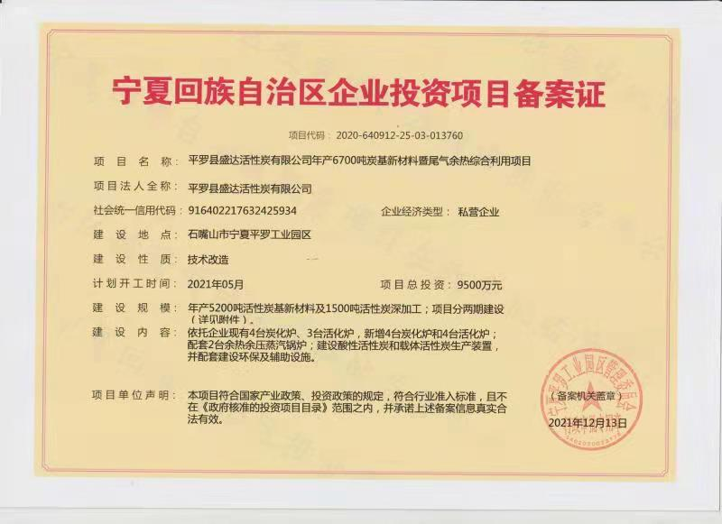
附件2
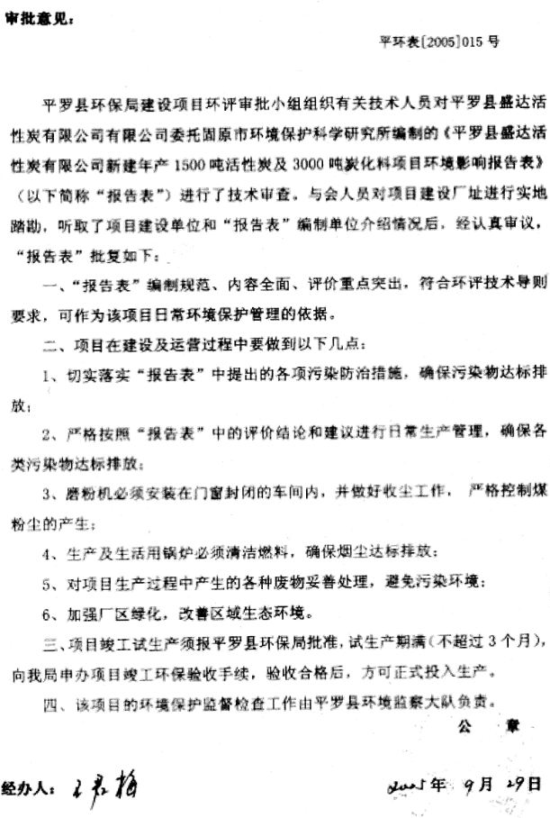

附件3
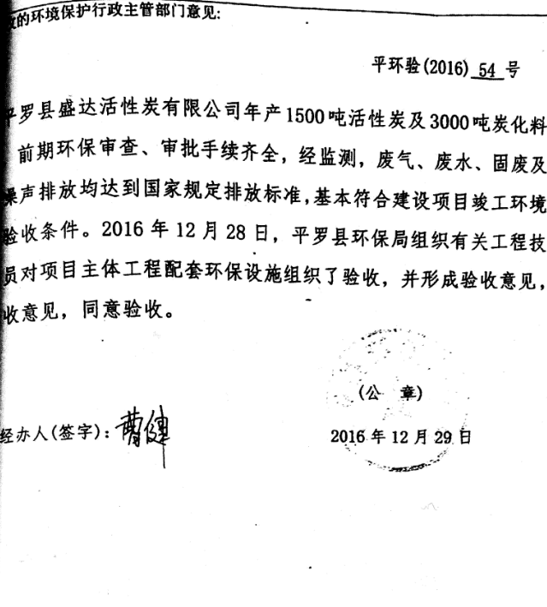
附件4
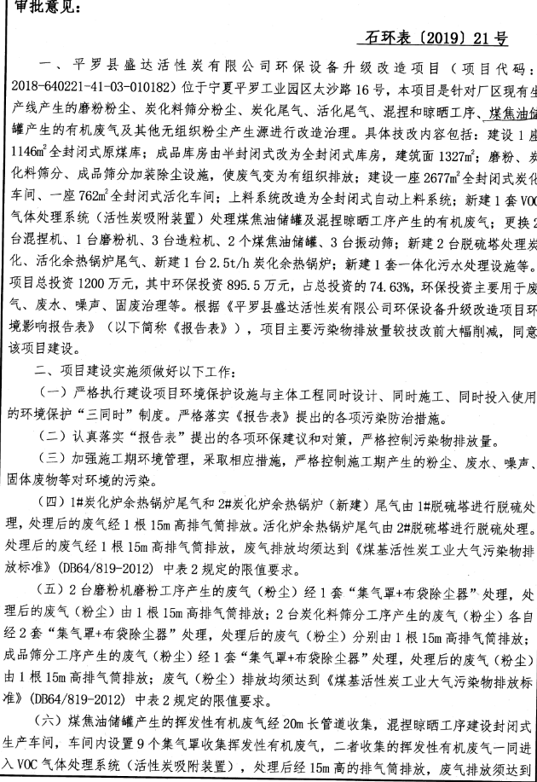
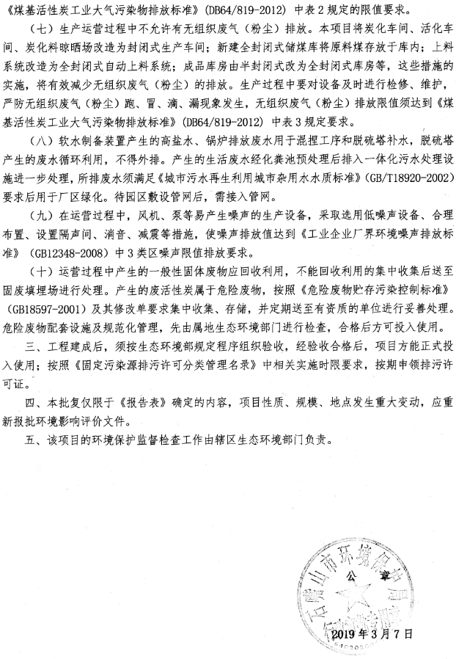
附件5
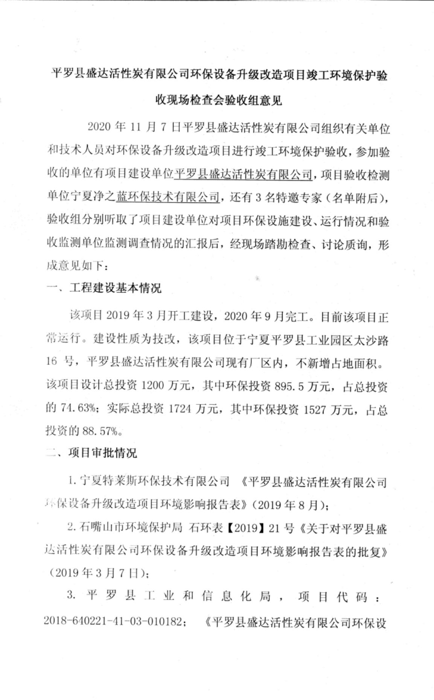
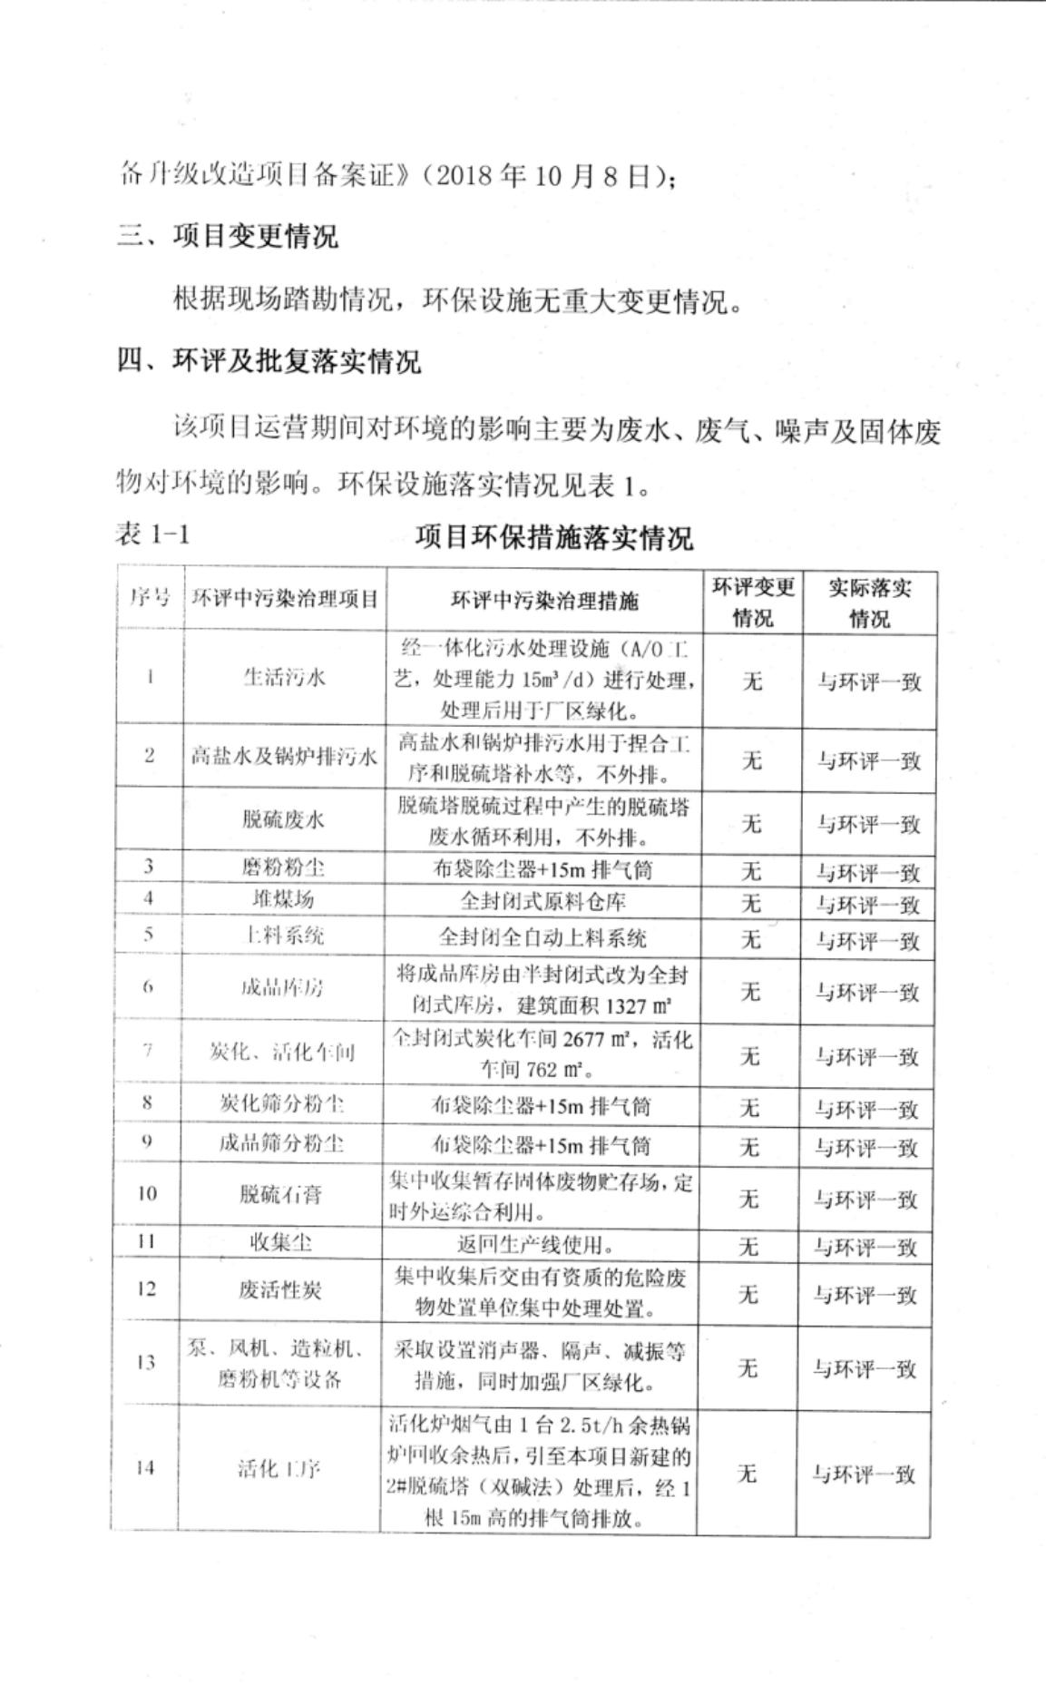
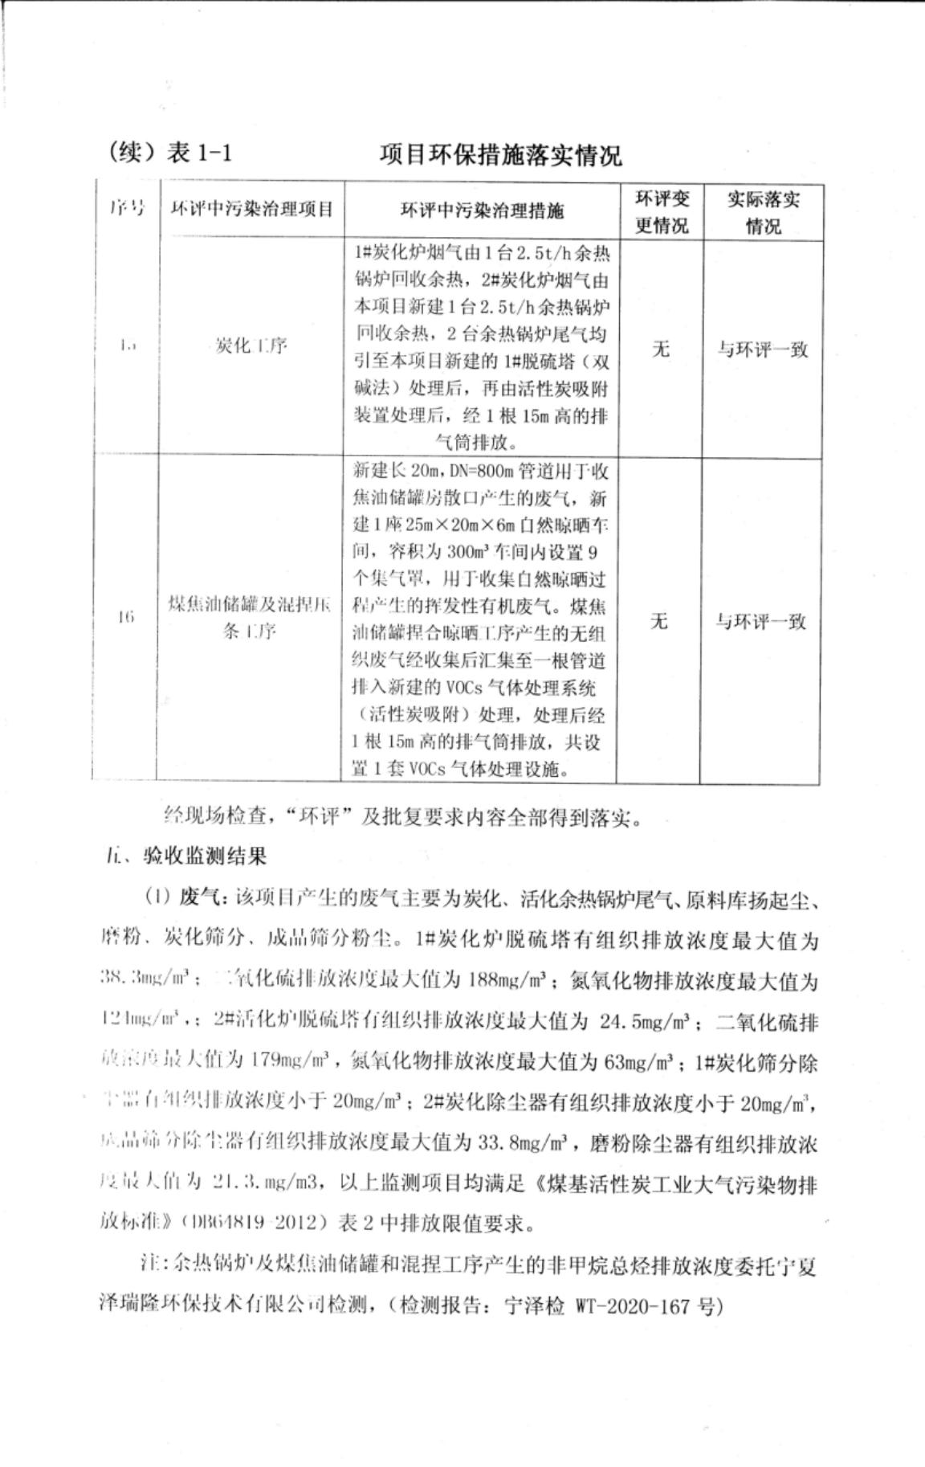
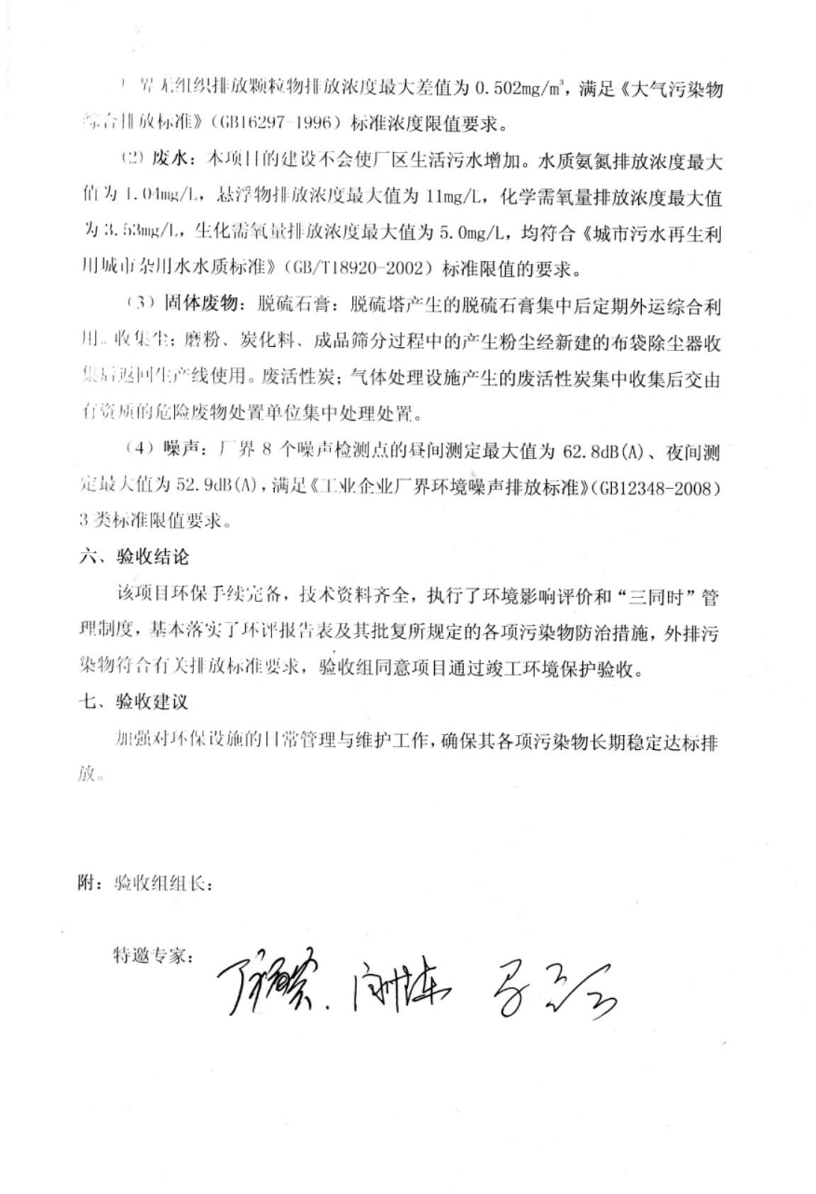
附件6

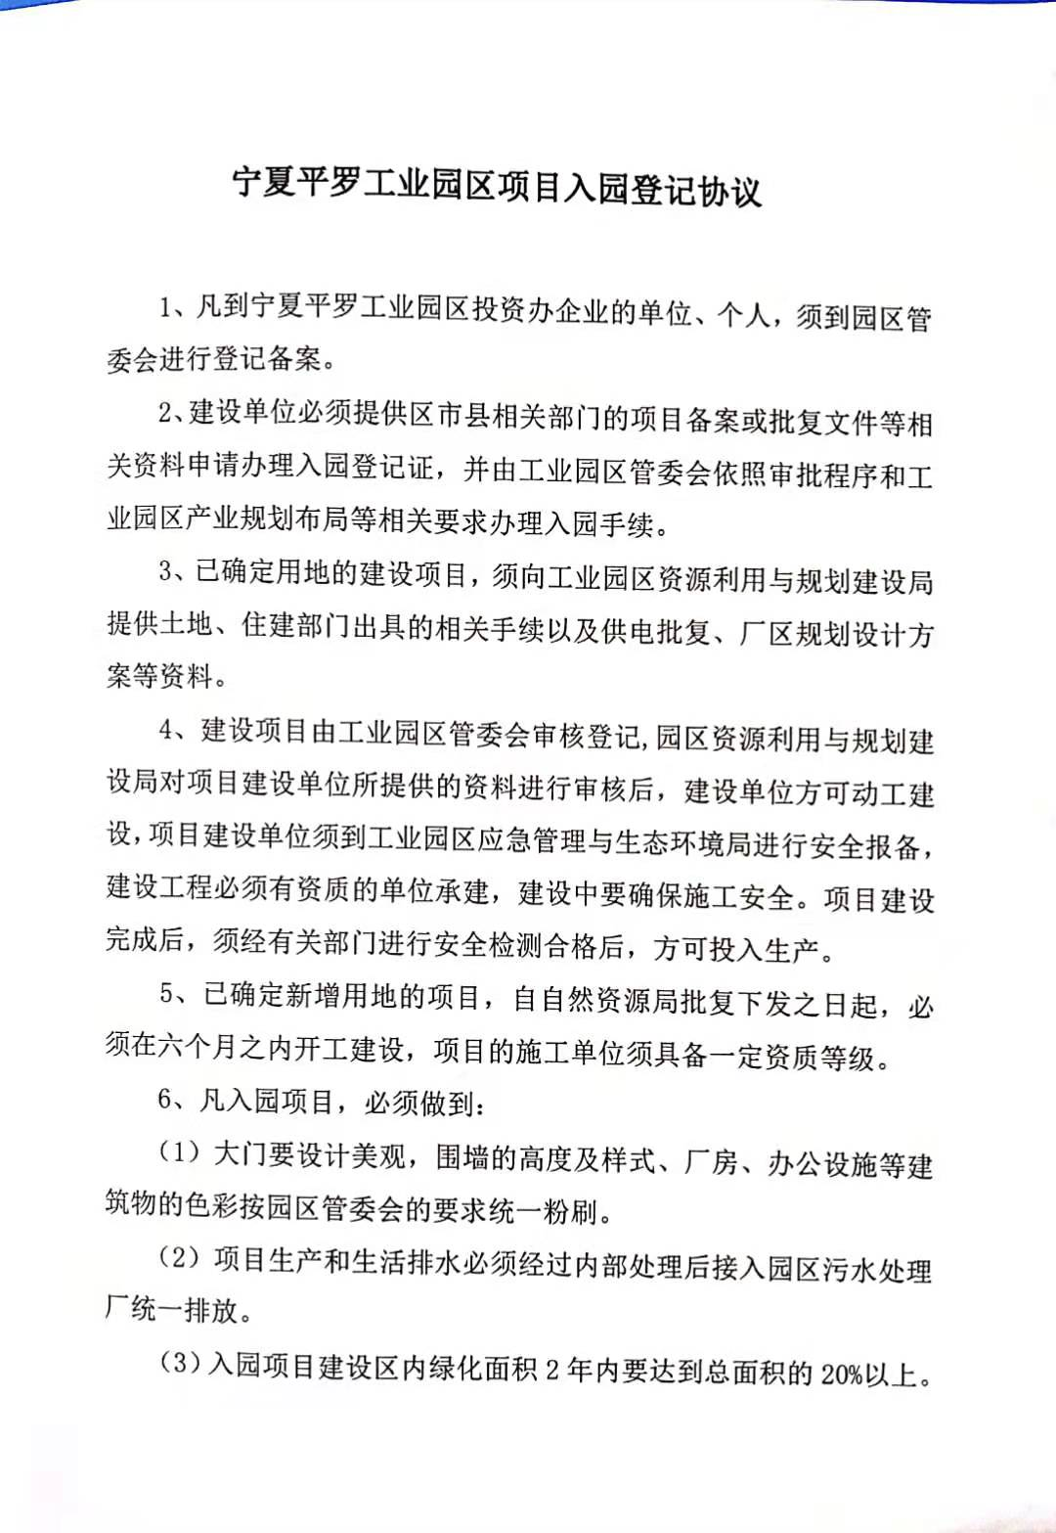
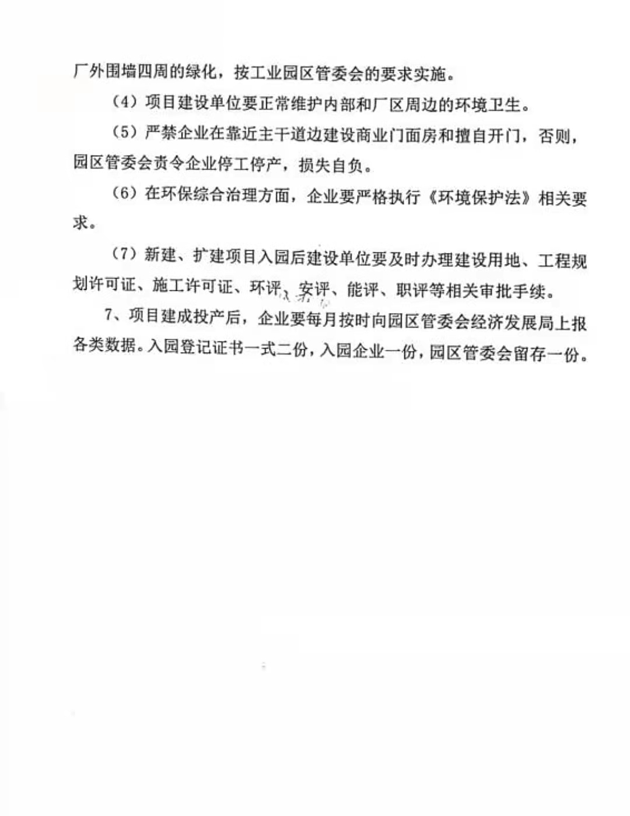
附件7
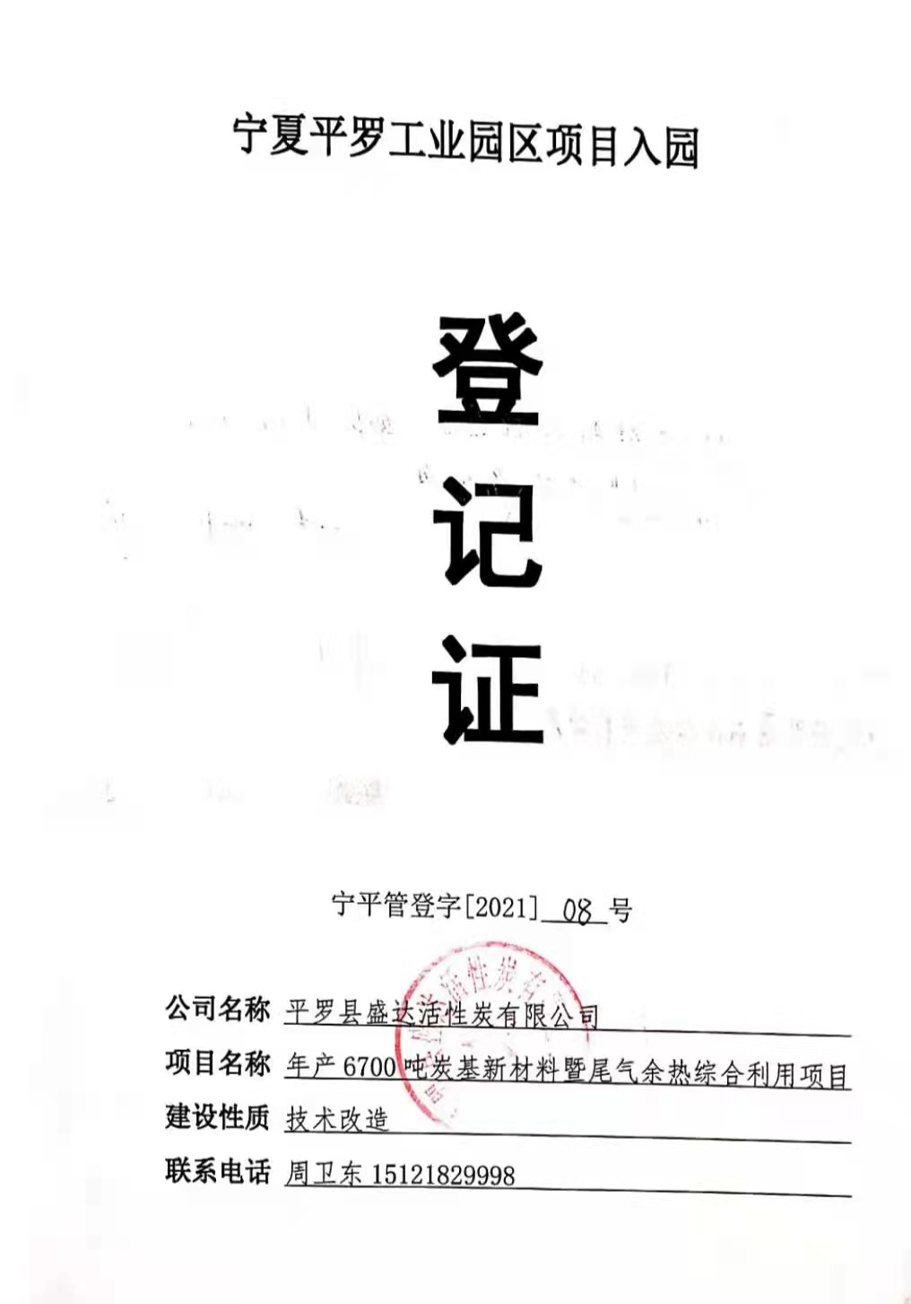

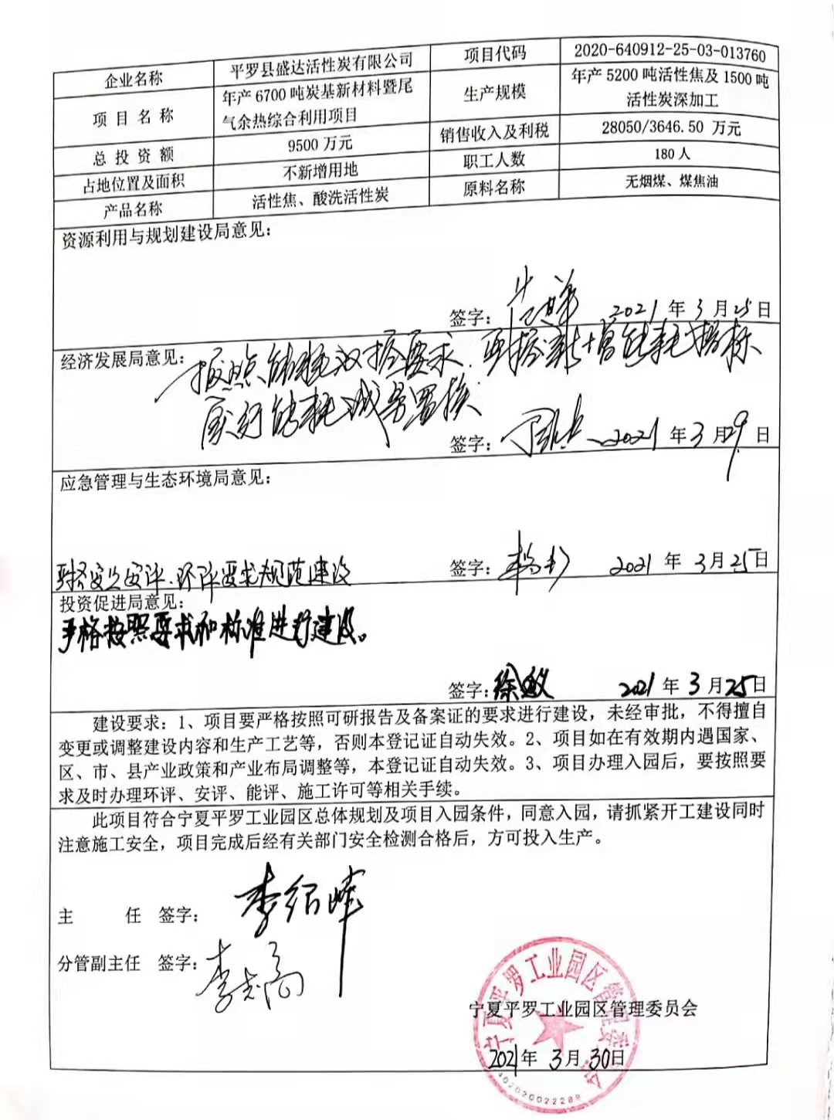
附件8
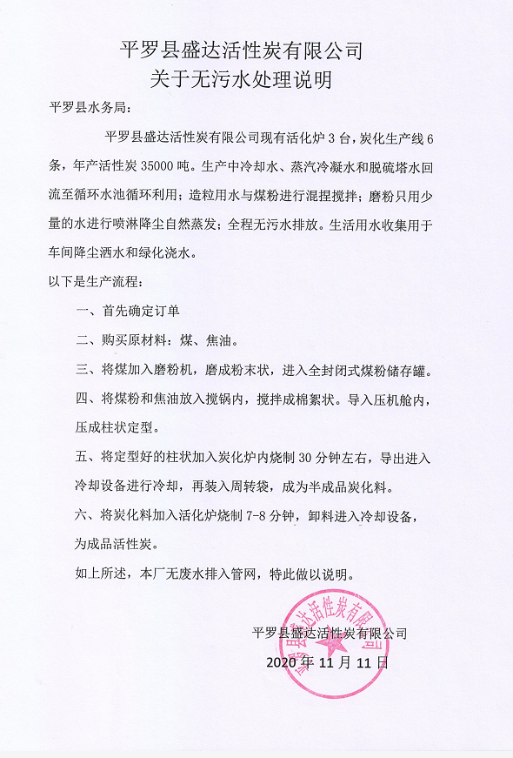
附件9
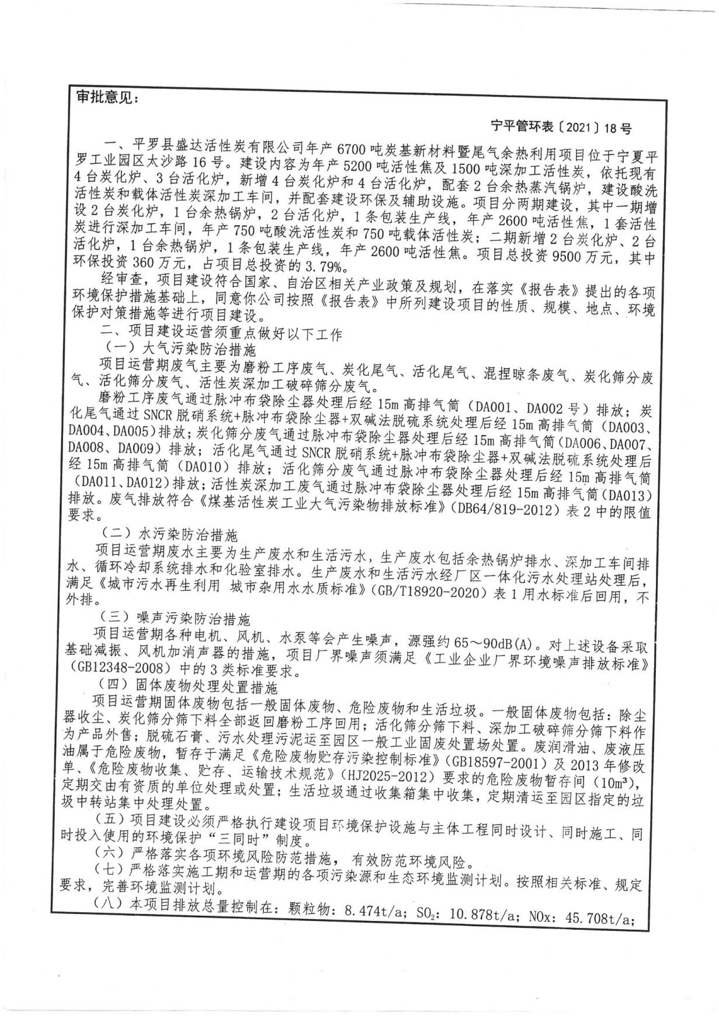
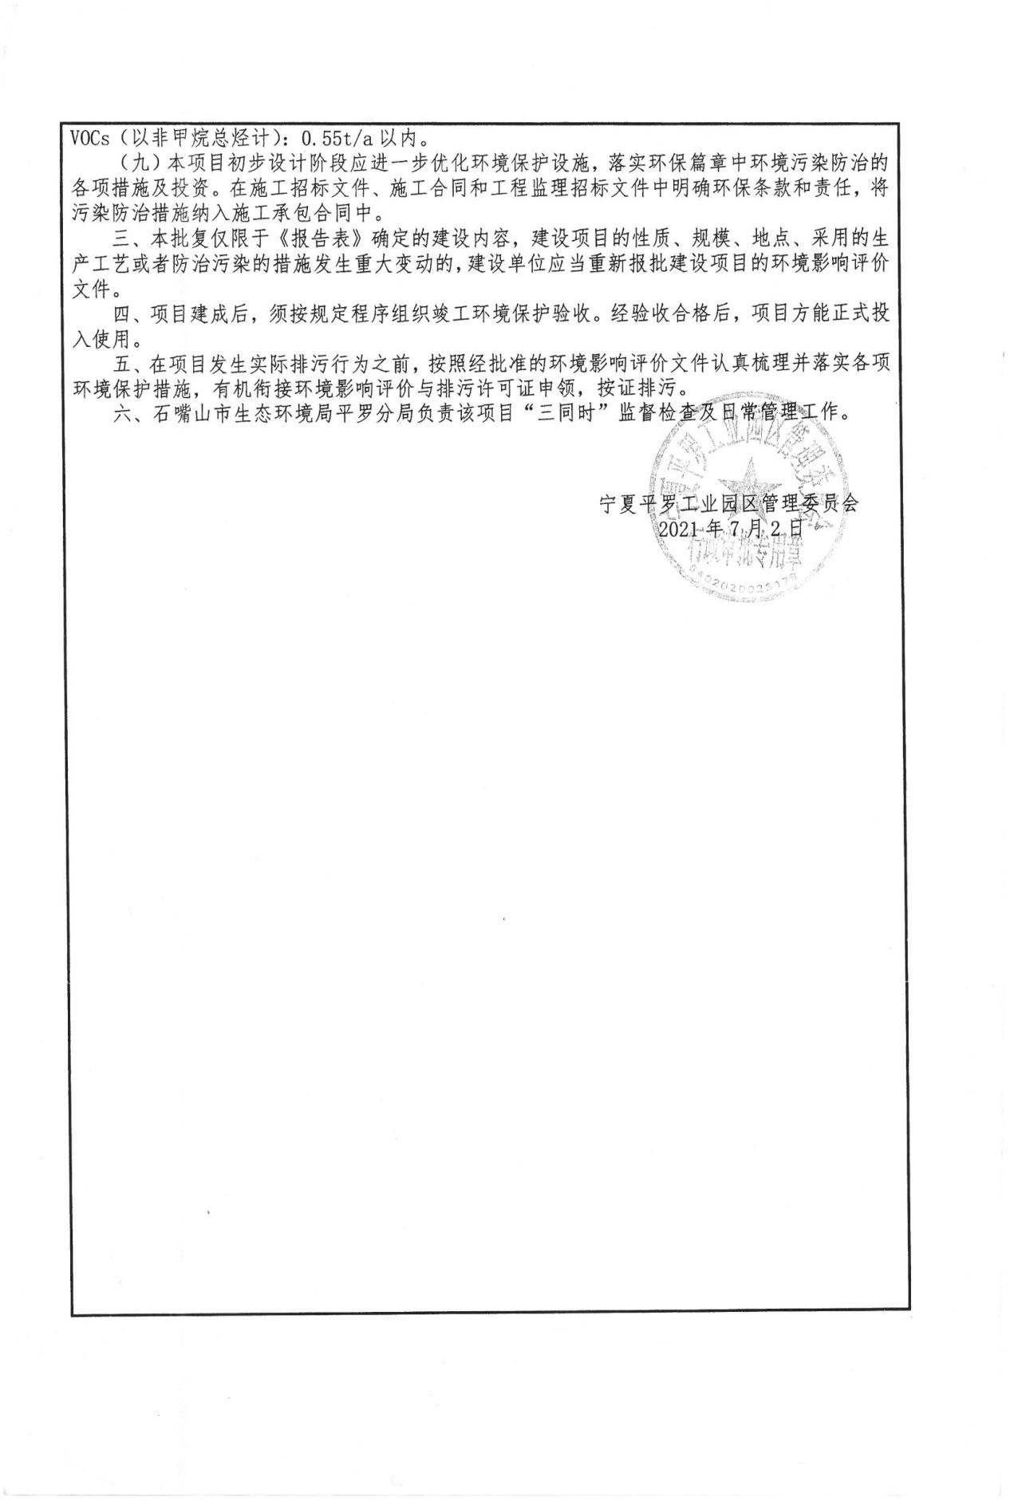
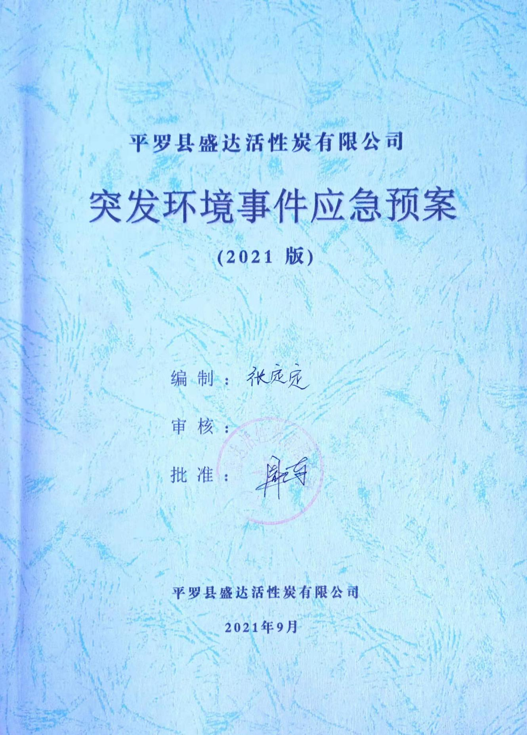
附件10

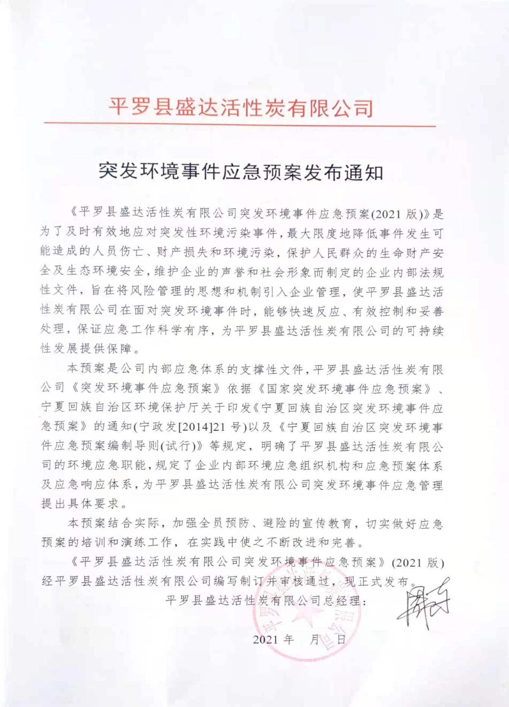

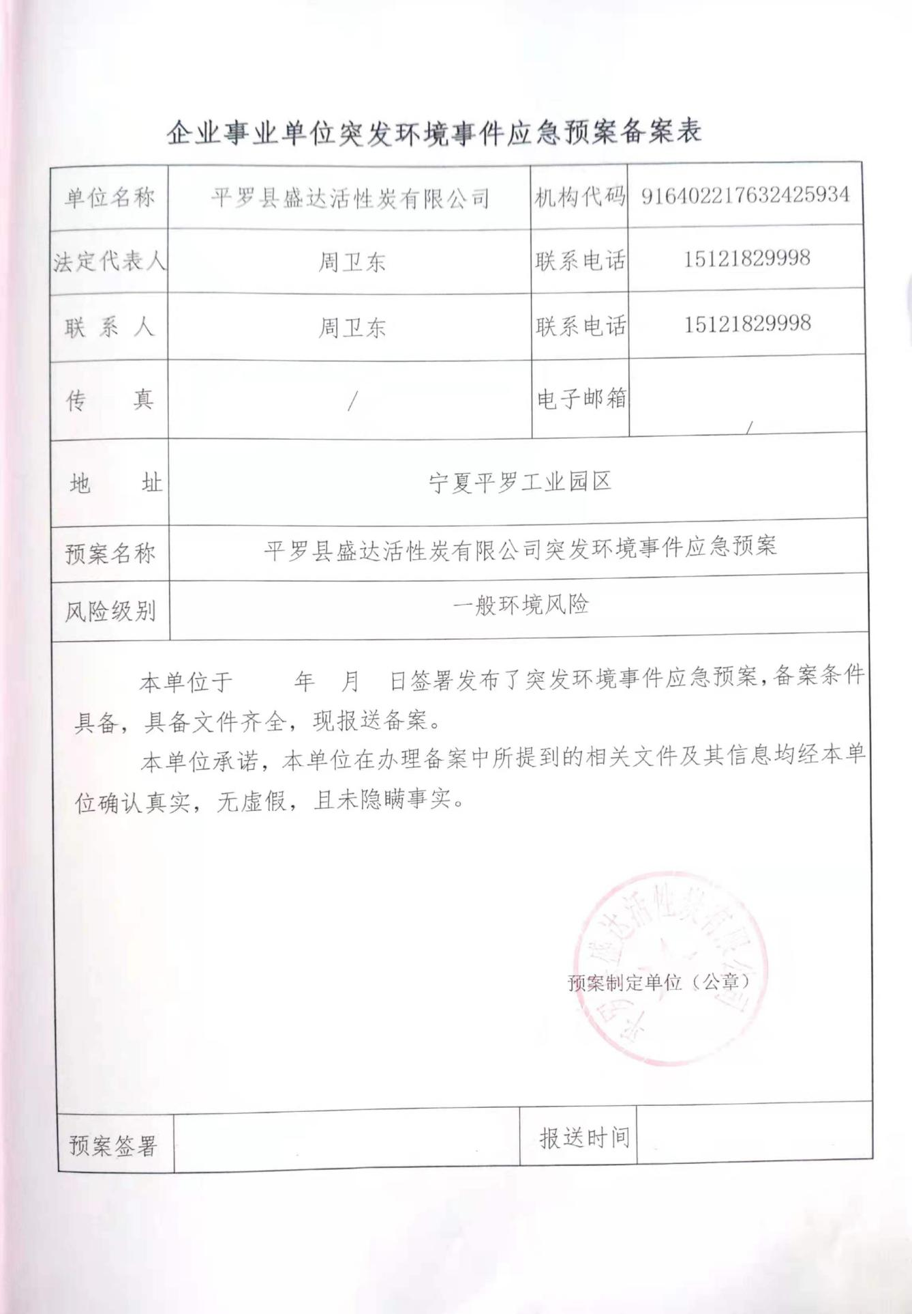
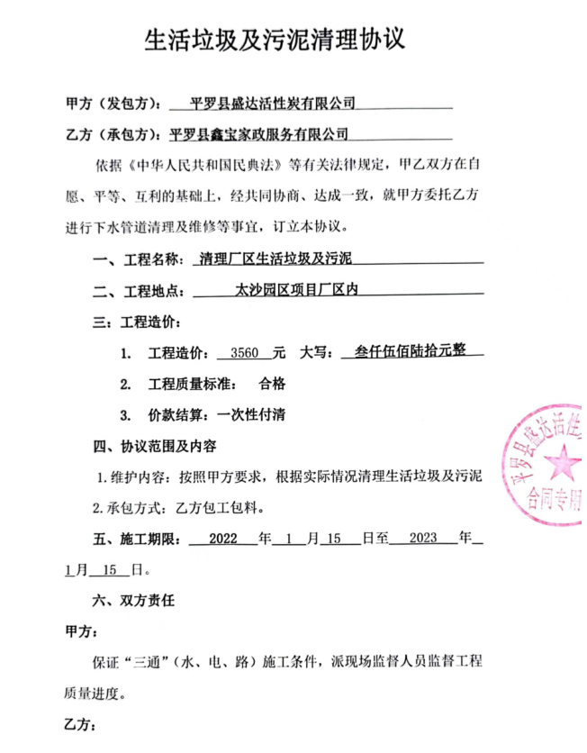
附件11
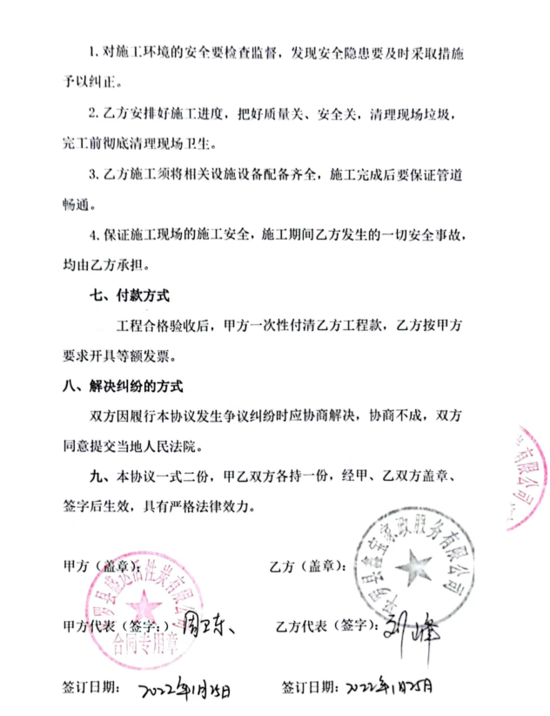
附件12
在 线 监 测 系 统
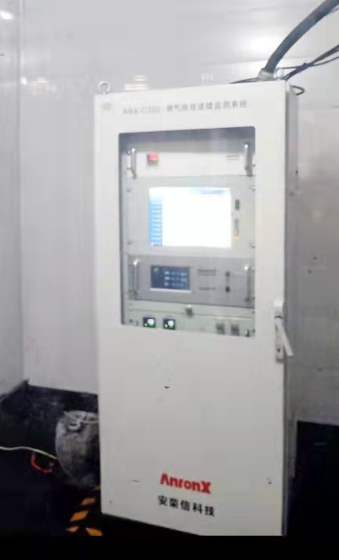
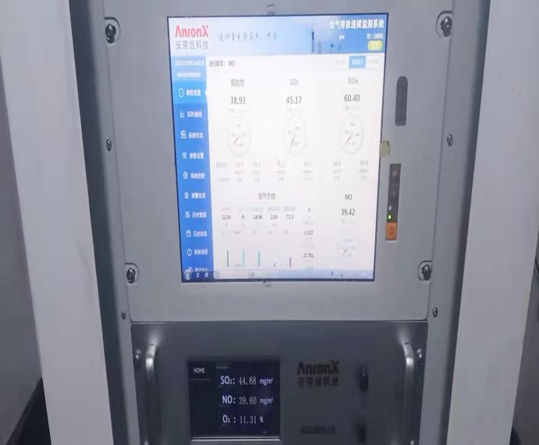
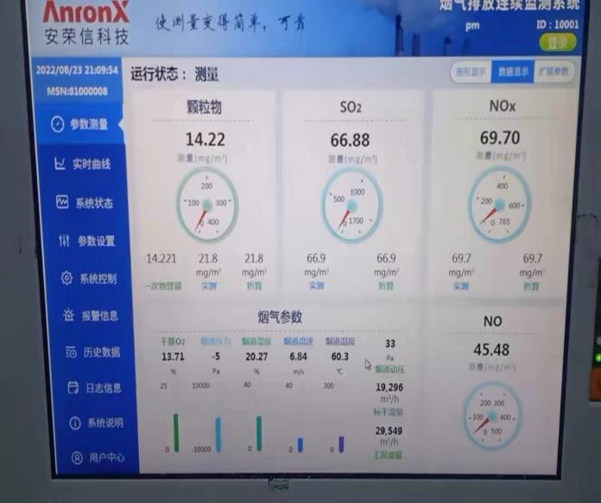
附件13
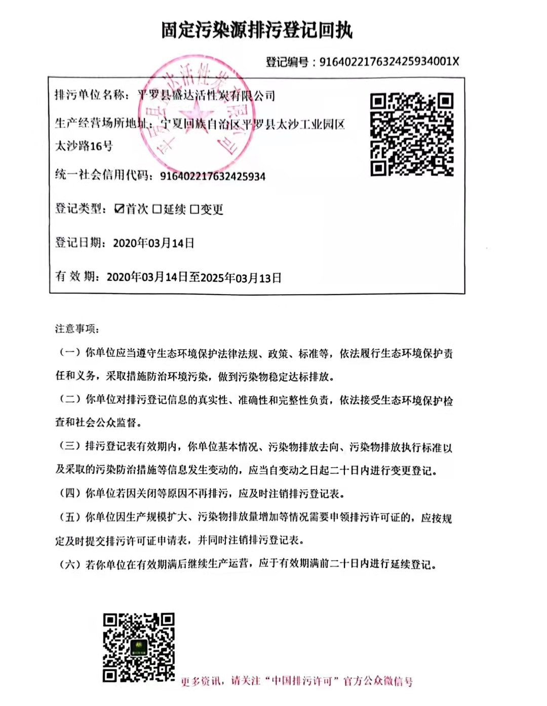

附件14
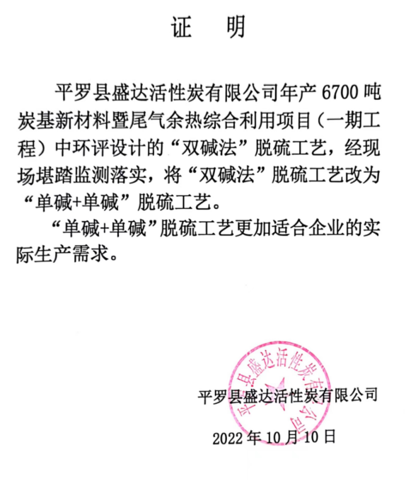

附件15

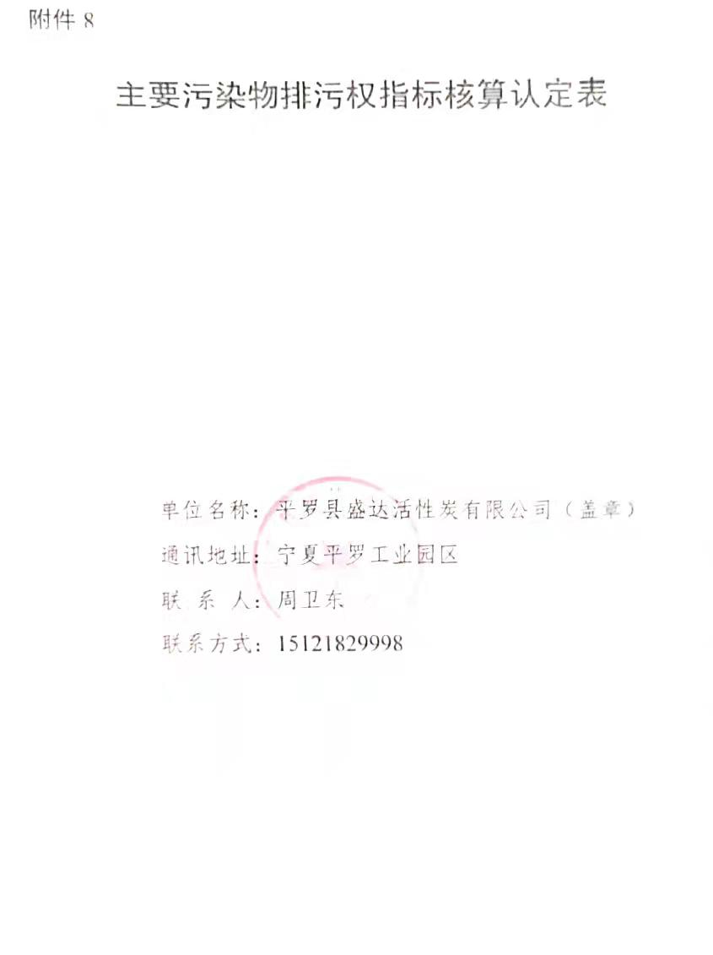

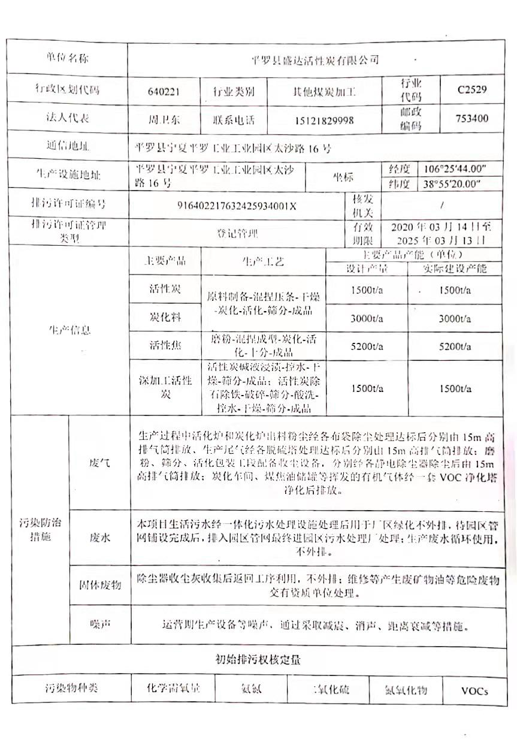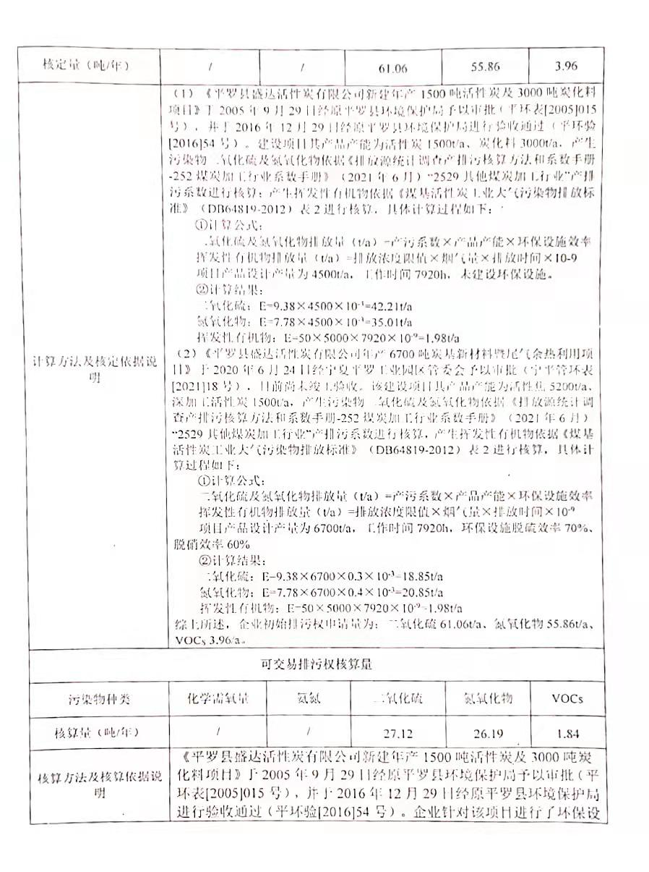

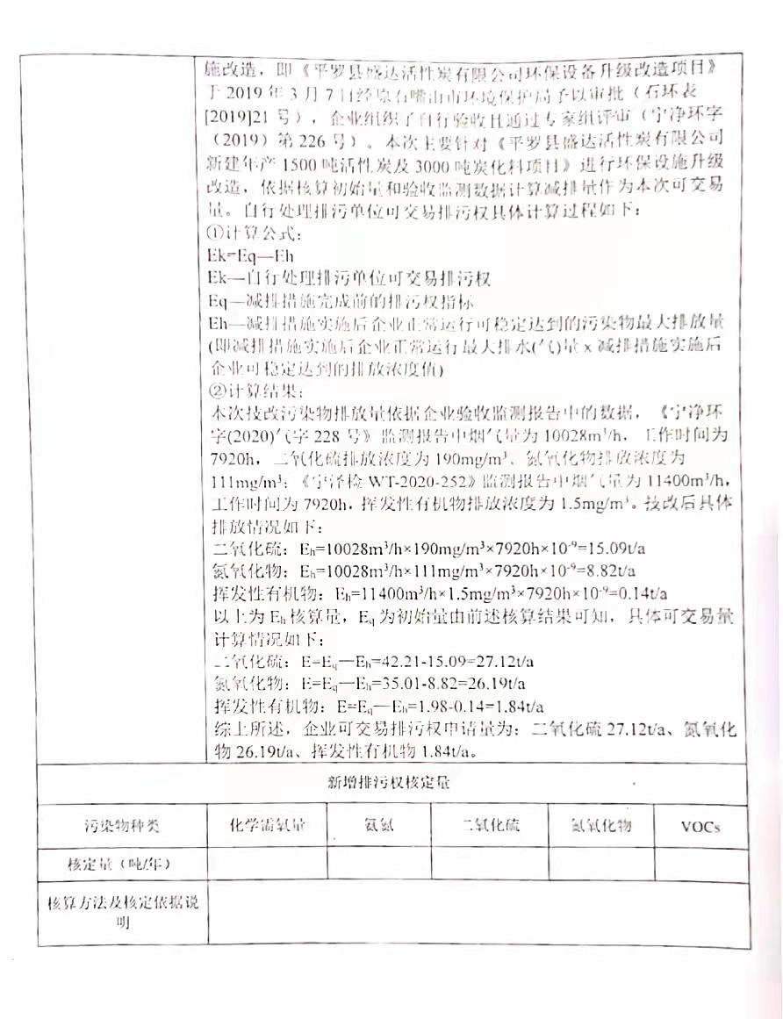

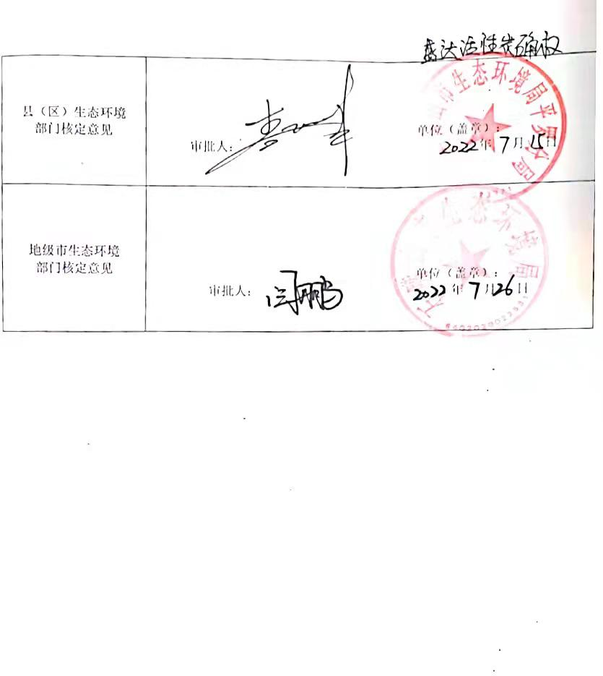

附件16
